

**Сәулет және қала құрылысы саласындағы мемлекеттік көрсетілетін қызметтер регламенттерін бекіту туралы**

***Күшін жойған***

Павлодар облыстық әкімдігінің 2015 жылғы 28 мамырдағы № 149/5 қаулысы. Павлодар облысының Әділет департаментінде 2015 жылғы 07 шілдеде № 4575 болып тіркелді. Күші жойылды - Павлодар облысының әкімдігінің 2020 жылғы 30 қарашадағы № 254/5 (алғашқы ресми жарияланған күнінен кейін күнтізбелік он күн өткен соң қолданысқа енгізіледі) қаулысы

      Ескерту. Күші жойылды - Павлодар облысының әкімдігінің 30.11.2020 № 254/5 (алғашқы ресми жарияланған күнінен кейін күнтізбелік он күн өткен соң қолданысқа енгізіледі) қаулысы.

      Қазақстан Республикасының 2013 жылғы 15 сәуірдегі "Мемлекеттік көрсетілетін қызметтер туралы" Заңының 16-бабы 3-тармағына сәйкес Павлодар облысының әкімдігі **ҚАУЛЫ ЕТЕДІ**:

      1. Қоса беріліп отырған:

      1) "Қазақстан Республикасының аумағында жылжымайтын мүлік объектілерінің мекенжайын айқындау бойынша анықтама беру";

      2) "Құрылыс және реконструкция (қайта жоспарлау, қайта жабдықтау) жобаларын әзірлеу кезінде бастапқы материалдарды ұсыну";

      3) "Тіреу және қоршау конструкцияларын, инженерлік жүйелер мен жабдықтарды өзгертпей, қолданыстағы ғимараттардағы үй-жайларды (жекелеген бөліктерін) реконструкциялауға (қайта жоспарлауға, қайта жабдықтауға) шешім беру" мемлекеттік көрсетілетін қызметтер регламенттері бекітілсін.

      Ескерту. 1-тармақ жаңа редакцияда - Павлодар облыстық әкімдігінің 06.12.2017 № 391/6 (алғашқы ресми жарияланған күнінен кейін күнтізбелік он күн өткен соң қолданысқа енгізіледі) қаулысымен.

      2. Павлодар облысы әкімдігінің 2014 жылғы 17 шілдедегі "Сәулет және қала құрылысы саласындағы мемлекеттік көрсетілетін қызметтер регламенттерін бекіту туралы" № 252/7 қаулысының (Нормативтік құқықтық актілерді мемлекеттік тіркеу тізілімінде № 3937 болып тіркелген, 2014 жылғы 4 қыркүйекте "Звезда Прииртышья" газетінде, 2014 жылғы 6 қыркүйекте "Сарыарқа самалы" газетінде жарияланды) күші жойылды деп танылсын.

      3. "Павлодар облысының сәулет және қала құрылысы басқармасы" мемлекеттік мекемесі:

      осы қаулының аумақтық әділет органында мемлекеттік тіркелуін;

      осы қаулы аумақтық әділет органында мемлекеттік тіркелгеннен кейін он күнтізбелік күн ішінде бұқаралық ақпарат құралдарында және "Әділет" ақпараттық-құқықтық жүйесінде ресми жариялауға жіберілуін;

      осы қаулыны Павлодар облысы әкімдігінің интернет-ресурсында орналастыруды қамтамасыз етсін.

      4. Осы қаулының орындалуын бақылау облыс әкімінің бірінші орынбасары Д.Н. Тұрғановқа жүктелсін.

      5. Осы қаулы алғаш ресми жарияланған күнінен кейін он күнтізбелік күн өткен соң қолданысқа енгізіледі.

|  |
| --- |
| *Облыс әкімінің* |
| *міндетін атқарушы* | *Д. Тұрғанов* |

|  |  |
| --- | --- |
|  | Павлодар облысы әкімдігінің 2015 жылғы "28" мамырдағы № 149/5 қаулысымен бекітілді |

**"Қазақстан Республикасының аумағында жылжымайтын мүлік**  
**объектілерінің мекенжайын айқындау бойынша анықтама беру"**  
**мемлекеттік көрсетілетін қызмет регламенті**

      Ескерту. Регламент жаңа редакцияда - Павлодар облыстық әкімдігінің 18.04.2019 № 110/2 (алғашқы ресми жарияланған күнінен кейін күнтізбелік он күн өткен соң қолданысқа енгізіледі) қаулысымен.

**1-тарау. Жалпы ережелер**

      1. "Қазақстан Республикасының аумағында жылжымайтын мүлік объектілерінің мекенжайын айқындау бойынша анықтама беру" мемлекеттік көрсетілетін қызметін (бұдан әрі – мемлекеттік көрсетілетін қызмет) Павлодар облысының қалалары мен аудандарының сәулет, қала құрылысы және құрылыс қызметі саласындағы жергілікті атқарушы органдары (бұдан әрі – көрсетілетін қызметті беруші) көрсетеді.

      Құжаттарды қабылдау және мемлекеттік қызметті көрсету нәтижелерін беру:

      1) "Азаматтарға арналған үкімет" мемлекеттік корпорациясы" коммерциялық емес акционерлік қоғамы (бұдан әрі – Мемлекеттік корпорация);

      2) жылжымайтын мүлік объектілерінің мекенжайын нақтылау бойынша анықтама алу ("Мекенжай тіркелімі" ақпараттық жүйесінде (бұдан әрі – МТ АЖ) ақпарат болмаған жағдайда көрсетілетін қызметті алушы Мемлекеттік корпорацияға өтініш білдіреді) www.egov.kz "электрондық үкімет" веб-порталы (бұдан әрі – портал) арқылы жүзеге асырылады.

      2. Мемлекеттік қызметті көрсету нысаны: электрондық (ішінара автоматтандырылған) және (немесе) қағаз түрінде.

      3. Мемлекеттік қызметті көрсету нәтижесі:

      Қазақстан Республикасы Ұлттық экономика министрінің міндетін атқарушысының 2015 жылғы 27 наурыздағы "Қазақстан Республикасының аумағында жылжымайтын мүлік объектілерінің мекенжайын айқындау бойынша анықтама беру", "Құрылыс және реконструкция (қайта жоспарлау, қайта жабдықтау) жобаларын әзірлеу кезінде бастапқы материалдарды ұсыну" және "Тіреу және қоршау конструкцияларын, инженерлік жүйелер мен жабдықтарды өзгертпей қолданыстағы ғимараттардағы үй-жайларды (жекелеген бөліктерін) реконструкциялауға (қайта жоспарлауға, қайта жабдықтауға) шешім беру" мемлекеттік көрсетілетін қызметтер стандарттарын бекіту туралы" № 257 бұйрығымен (Нормативтік құқықтық актілерді мемлекеттік тіркеу тізілімінде № 11018 болып тіркелген) бекітілген "Қазақстан Республикасының аумағында жылжымайтын мүлік объектілерінің мекенжайын айқындау бойынша анықтама беру" мемлекеттік көрсетілетін қызмет стандартының (бұдан әрі – Стандарт) 1-қосымшасына сәйкес нысан бойынша мекенжайдың тіркеу кодын көрсете отырып, жылжымайтын мүлік объектісінің мекенжайын нақтылау туралы анықтама, жылжымайтын мүлік объектісінің мекенжайын нақтылау туралы анықтама (тарихымен), жылжымайтын мүлік объектісіне мекенжай беру туралы анықтама, жылжымайтын мүлік объектісінің мекенжайын жою туралы анықтама болып табылады;

      Стандарттың 10-тармағымен көзделген жағдайлар және негіздер бойынша мемлекеттік көрсетілетін қызметті ұсынудан бас тарту туралы дәлелді жауап.

      Көрсетілетін қызметті алушы мемлекеттік қызметті көрсету нәтижесін қағаз түрінде алуға өтініш білдірген кезде, мемлекеттік қызметті көрсету нәтижесі электрондық түрде ресімделеді, басып шығарылады.

      Мемлекеттік қызметті көрсету нәтижесін беру нысаны: электрондық түрде.

**2-тарау. Мемлекеттік қызметті көрсету процесінде**  
**көрсетілетін қызметті берушінің құрылымдық бөлімшелерінің (қызметкерлерінің)**  
**іс-қимыл тәртібін сипаттау**

      4. Стандарттың 9-тармағында көрсетілген құжаттардың болуы мемлекеттік қызметті көрсету бойынша рәсімді (іс-қимылды) бастауға негіз болып табылады.

      5. Мемлекеттік қызметті көрсету процесінің құрамына кіретін әр рәсімнің (іс-қимылдың) мазмұны, оның орындалу ұзақтығы:

      1) жылжымайтын мүлік объектілерінің мекенжайын нақтылау бойынша анықтама беру (тарихсыз/тарихымен) – 15 (он бес) минут;

      2) жылжымайтын мүлік объектісінің орналасқан жеріне барып және мекенжайдың тіркеу кодын көрсете отырып, оны МТ АЖ-да міндетті тіркей отырып, жылжымайтын мүлік объектісіне мекенжай беру туралы анықтама беру немесе жылжымайтын мүлік объектісінің мекенжайын жою туралы анықтама беру – 6 (алты) жұмыс күні не дәлелді бас тарту – 2 (екі) жұмыс күні:

      көрсетілетін қызметті берушінің кеңсе қызметкері Мемлекеттік корпорация ұсынған құжаттарды қабылдайды және тіркейді, көрсетілетін қызметті берушінің басшысына қарастыру үшін жолдайды – 15 (он бес) минут;

      көрсетілетін қызметті берушінің басшысы құжаттарды қарастырады, көрсетілетін қызметті берушінің жауапты орындаушысын анықтайды – 20 (жиырма) минут;

      көрсетілетін қызметті берушінің жауапты орындаушысы құжаттарды тексереді, жылжымайтын мүлік объектісіне мекенжай беру немесе жою кезінде мекенжайдың тіркеу кодын көрсете отырып, МТ АЖ-да міндетті тіркей отырып, жылжымайтын мүлік объектісінің орналасқан жеріне баруды жүзеге асырады, анықтаманы дайындайды және көрсетілетін қызметті берушінің басшысына қол қою үшін жолдайды – 5 (бес) жұмыс күні не мемлекеттік көрсетілетін қызметті ұсынудан бас тарту туралы дәлелді жауап – 1 (бір) жұмыс күні;

      көрсетілетін қызметті берушінің басшысы мемлекеттік қызметті көрсету нәтижесіне қол қояды және көрсетілетін қызметті берушінің кеңсе қызметкеріне жолдайды – 20 (жиырма) минут;

      көрсетілетін қызметті берушінің кеңсе қызметкері мемлекеттік қызметті көрсету нәтижесін тіркейді және Мемлекеттік корпорацияға жолдайды – 15 (он бес) минут.

      6. Келесі рәсімді (іс-қимылды) орындауды бастау үшін негіз болатын мемлекеттік қызметті көрсету бойынша рәсімнің (іс-қимылдың) нәтижесі:

      1) құжаттарды қабылдау және тіркеу;

      2) көрсетілетін қызметті берушінің жауапты орындаушысын анықтау;

      3) жылжымайтын мүлік объектісіне мекенжай беру немесе жою кезінде мекенжайдың тіркеу кодын көрсете отырып, оны МТ АЖ-да міндетті тіркей отырып, жылжымайтын мүлік объектісінің орналасқан жеріне бару, анықтаманы не мемлекеттік қызмет көрсетуден бас тарту туралы дәлелді жауапты дайындау;

      4) мемлекеттік қызмет көрсету нәтижесіне қол қою;

      5) мемлекеттік қызметті көрсету нәтижесін тіркеу және Мемлекеттік корпорацияға жолдау.

**3-тарау. Мемлекеттік қызметті көрсету процесінде көрсетілетін қызметті берушінің**  
**құрылымдық бөлімшелерінің (қызметкерлерінің) өзара іс-қимыл тәртібін сипаттау**

      7. Мемлекеттік қызметті көрсету процесіне қатысатын көрсетілетін қызметті берушінің құрылымдық бөлімшелерінің (қызметкерлерінің) тізбесі:

      1) көрсетілетін қызметті берушінің кеңсе қызметкері;

      2) көрсетілетін қызметті берушінің басшысы;

      3) көрсетілетін қызметті берушінің жауапты орындаушысы.

      8. Әр рәсімнің (іс-қимылдың) ұзақтығын көрсете отырып, құрылымдық бөлімшелердің (қызметкерлердің) арасындағы рәсімдердің (іс-қимылдардың) реттілігін сипаттау осы регламенттің 1-қосымшасында (кесте) келтірілген.

**4-тарау. Мемлекеттік қызметті көрсету процесінде**  
**Мемлекеттік корпорациямен және (немесе)**  
**өзге де көрсетілетін қызметті берушілермен өзара іс-қимыл тәртібін,**  
**сондай-ақ ақпараттық жүйелерді қолдану тәртібін сипаттау**

      9. Мемлекеттік корпорацияға және (немесе) өзге де көрсетілетін қызметті берушілерге жүгіну тәртібін сипаттау, көрсетілетін қызметті алушының сұранысын өңдеу ұзақтығы.

      Көрсетілетін қызметті алу үшін көрсетілетін қызметті алушы Мемлекеттік корпорацияға Стандарттың 9-тармағында көрсетілген құжаттарды ұсынады.

      Көрсетілетін қызметті алушы Стандарттың 9-тармағында көзделген тізбеге сәйкес құжаттардың толық топтамасын ұсынбаған жағдайда, Мемлекеттік корпорация қызметкері өтінішті қабылдаудан бас тартады және Стандарттың 3-қосымшасына сәйкес нысан бойынша құжаттарды қабылдаудан бас тарту туралы қолхат береді.

      Мемлекеттік корпорацияға құжаттар топтамасын тапсырған сәттен бастап мемлекеттік қызметті көрсету мерзімі:

      1) жылжымайтын мүлік объектілерінің мекенжайын нақтылау бойынша анықтама беру (тарихсыз/тарихымен) – 15 (он бес) минут;

      2) жылжымайтын мүлік объектісінің орналасқан жеріне барып және мекенжайдың тіркеу кодын көрсете отырып, оны МТ АЖ-да міндетті тіркей отырып, жылжымайтын мүлік объектісіне мекенжай беру туралы анықтама беру немесе жылжымайтын мүлік объектісінің мекенжайын жою туралы анықтама беру – 6 (алты) жұмыс күні не дәлелді бас тарту – 2 (екі) жұмыс күні.

      Құжаттарды қабылдау күні мемлекеттік қызметті көрсету мерзіміне кірмейді, бұл ретте мемлекеттік қызметті көрсету нәтижесі мемлекеттік қызметті көрсету мерзімі аяқталғанға дейін бір күн бұрын ұсынылады;

      құжаттар топтамасын тапсыру үшін күтудің ең көп рұқсат берілген уақыты – 15 (он бес) минут;

      қызмет көрсетудің ең ұзақ жол берілетін уақыты – 20 (жиырма) минут.

      Егер Қазақстан Республикасының Заңдарында өзгеше көзделмесе, Мемлекеттік корпорация қызметкері мемлекеттік қызмет көрсету кезінде ақпараттық жүйелерде қамтылған, заңмен қорғалатын құпияны құрайтын мәліметтерді пайдалануға көрсетілетін қызметті алушының келісімін алады.

      Құжаттарды Мемлекеттік корпорация арқылы қабылдаған кезде көрсетілетін қызметті алушыға тиісті құжаттардың қабылданғаны туралы қолхат беріледі.

      10. Мемлекеттік корпорация арқылы мемлекеттік қызмет көрсету нәтижесін алу процесінің сипаттамасы, оның ұзақтығы.

      1-процесс – Мемлекеттік корпорация қызметкерінің мемлекеттік қызмет көрсету үшін Мемлекеттік корпорация үшін ықпалдастырылған ақпараттық жүйенің автоматтандырылған жұмыс орнына (бұдан әрі – МК ЫАЖ АЖО) логин мен парольді енгізуі (авторизациялау процесі);

      2-процесс – Мемлекеттік корпорация қызметкерінің осы регламентте көрсетілген мемлекеттік қызметті таңдауы, мемлекеттік қызметті көрсету үшін сұраныс нысанын экранға шығаруы және Мемлекеттік корпорация қызметкерінің көрсетілетін қызметті алушының, сондай-ақ сенімхат бойынша көрсетілетін қызметті алушы өкілінің мәліметтерін (нотариалды куәландырылған сенімхат болған жағдайда, басқа куәландырылған сенімхаттың мәліметтері толтырылмайды) енгізуі;

      3-процесс – "электрондық үкімет" шлюзі (бұдан әрі – ЭҮШ) арқылы "Жеке тұлғалар" мемлекеттік дерекқорына немесе "Заңды тұлғалар" мемлекеттік дерекқорына (бұдан әрі – ЖТ МДҚ/ЗТ МДҚ) көрсетілетін қызметті алушының мәліметтері туралы, сондай-ақ Бірыңғай нотариалдық ақпараттық жүйеге (бұдан әрі – БНАЖ) – көрсетілетін қызметті алушы өкілінің сенімхат мәліметтері туралы сұранысты жолдау;

      1-шарт – ЖТ МДҚ/ЗТ МДҚ-да көрсетілетін қызметті алушы мәліметтерінің және БНАЖ-да сенімхат мәліметтерінің бар болуын тексеру;

      4-процесс – көрсетілетін қызметті алушының ЖТ МДҚ/ЗТ МДҚ-да мәліметтерінің және БНАЖ-да сенімхат мәліметтерінің болмауына байланысты мәліметтерді алу мүмкіндігінің болмауы туралы хабарлама қалыптастырылуы;

      5-процесс – Мемлекеттік корпорация қызметкерінің қағаз нысанында құжаттардың болуы туралы белгі қою бөлігінде сұраныс нысанын толтыруы және көрсетілетін қызметті алушы ұсынған құжаттарды сканерлеуі, оларды сұраныс нысанына тіркеуі және электрондық цифрлық қолтаңба (бұдан әрі – ЭЦҚ) арқылы мемлекеттік қызмет көрсетуге сұраныстың толтырылған нысанын (енгізілген деректерді) куәландыруы;

      6-процесс – Мемлекеттік корпорация қызметкерінің ЭЦҚ куәландырылған (қол қойылған) электрондық құжатты (көрсетілетін қызметті алушының сұранысын) ЭҮШ арқылы көрсетілетін қызметті берушінің автоматтандырылған жұмыс орнына (бұдан әрі – АЖО) жолдау;

      7-процесс – электрондық құжатты көрсетілетін қызметті берушінің АЖО-да тіркеу;

      2-шарт – көрсетілетін қызметті берушінің көрсетілетін қызметті алушының қоса берген құжаттарының Стандарттың 9-тармағында көрсетілген тізбеге сәйкестігін тексеруі (өңдеуі);

      8-процесс – көрсетілетін қызметті алушының құжаттарында бұзушылықтардың болуына байланысты сұратылған мемлекеттік қызметті көрсетуден бас тарту туралы хабарламаны қалыптастыру;

      9-процесс – көрсетілетін қызметті алушының Мемлекеттік корпорация операторы арқылы мемлекеттік қызметті көрсету нәтижесін алуы.

      Мемлекеттік корпорация арқылы дайын құжаттарды беру тиісті құжаттарды қабылдау туралы қолхат негізінде жеке басын куәландыратын құжатты ұсынған кезде (не уәкілетті өкілі: құзыретін растайтын құжат бойынша заңды тұлға; нотариалды куәландырылған сенімхат бойынша жеке тұлға) жүзеге асырылады.

      Қазақстан Республикасы Инвестициялар және даму министрінің 2016 жылғы 22 қаңтардағы № 52 бұйрығымен бекітілген "Азаматтарға арналған үкімет" мемлекеттік корпорациясы қызметінің қағидаларына (Нормативтік құқықтық актілерді мемлекеттік тіркеу тізілімінде № 13248 болып тіркелген) сәйкес Стандарттың 4-тармағында көзделген мерзім өткеннен кейін көрсетілетін қызметті алушы болмаған жағдайда Мемлекеттік корпорация нәтижені бір ай бойы сақтауды қамтамасыз етеді, одан кейін оларды көрсетілетін қызметті берушіге одан әрі сақтау үшін береді.

      Көрсетілетін қызметті алушы бір ай өткеннен кейін жүгінген кезде Мемлекеттік корпорацияның сұранысы бойынша көрсетілетін қызметті беруші бір жұмыс күні ішінде дайын құжаттарды көрсетілетін қызметті алушыға беру үшін Мемлекеттік корпорацияға жібереді.

      Мемлекеттік корпорация арқылы мемлекеттік көрсетілетін қызметті көрсету кезінде қатыстырылатын ақпараттық жүйелердің функционалдық өзара іс-қимылдары осы регламенттің 2-қосымшасына сәйкес диаграммада келтірілген.

      11. Мемлекеттік қызметті портал арқылы көрсету кезінде жүгіну тәртібін және көрсетілетін қызметті беруші мен көрсетілетін қызметті алушы рәсімдерінің (іс-қимылдарының) реттілігін сипаттау:

      1) порталға құжаттар топтамасын тапсырған сәттен бастап:

      жылжымайтын мүлік объектілерінің мекенжайын нақтылау бойынша анықтама беру (тарихсыз/тарихымен) – 15 (он бес) минут.

      Көрсетілетін қызметті алушы жеке сәйкестендіру нөмірінің (бұдан әрі – ЖСН) және (немесе) бизнес сәйкестендіру нөмірінің (бұдан әрі – БСН), сондай-ақ парольдің көмегімен порталда тіркеуді жүзеге асырады (порталда тіркелмеген көрсетілетін қызметті алушылар үшін жүзеге асырылады);

      1-процесс – көрсетілетін қызметті алушының мемлекеттік көрсетілетін қызметті алу үшін порталға ЖСН және (немесе) БСН мен парольді енгізуі (авторизациялау процесі);

      1-шарт – ЖСН және (немесе) БСН мен пароль арқылы тіркелген көрсетілетін қызметті алушы туралы деректердің дұрыстығын порталда тексеру;

      2-процесс – көрсетілетін қызметті алушының деректерінде бұзушылықтардың бар болуымен байланысты авторизациялаудан бас тарту туралы хабарламаны порталдың қалыптастыруы;

      3-процесс – көрсетілетін қызметті алушының осы регламентте көрсетілген мемлекеттік қызметті таңдауы, мемлекеттік қызметті көрсету үшін сұраныс нысанын экранға шығару және көрсетілетін қызметті алушының құрылымы мен формат талаптарын ескере отырып, нысанды толтыруы (деректерді енгізуі), сұраныс нысанына құжаттар топтамасының қажетті көшірмелерін электрондық түрде бекіту, сондай-ақ көрсетілетін қызметті алушының сұранысты куәландыру (қол қою) үшін ЭЦҚ тіркеу куәлігін таңдауы;

      2-шарт – ЭЦҚ тіркеу куәлігінің әрекет мерзімін және қайтарылып алынған (күшін жоғалтқан) тіркеу куәліктері тізімінде жоқтығын, сондай-ақ сәйкестендіру деректерінің (сұраныста көрсетілген ЖСН және (немесе) БСН мен ЭЦҚ тіркеу куәлігінде көрсетілген ЖСН және (немесе) БСН арасындағы) сәйкестігін порталда тексеру;

      4-процесс – көрсетілетін қызметті алушының ЭЦҚ дұрыстығының расталмауымен байланысты сұралып отырған мемлекеттік қызметті көрсетуден дәлелді бас тарту туралы хабарламаны қалыптастыру;

      5-процесс – көрсетілетін қызметті алушының ЭЦҚ-мен куәландырылған (қол қойылған) электрондық құжаттар топтамасын (көрсетілетін қызметті алушының сұранысын) көрсетілетін қызметті берушінің сұранысты өңдеу үшін "электрондық үкімет" шлюзі арқылы "электрондық үкіметтің" өңірлік шлюзінің автоматтандырылған жұмыс орнына жолдау;

      3-шарт – мемлекеттік қызметті көрсету үшін негіз болып табылатын көрсетілетін қызметті алушы ұсынған құжаттар топтамасының сәйкестігін көрсетілетін қызметті берушінің тексеруі;

      6-процесс – көрсетілетін қызметті алушының құжаттар топтамасында бұзушылықтардың бар болуымен байланысты сұралып отырған мемлекеттік қызметті көрсетуден бас тарту туралы хабарламаны қалыптастыру;

      7-процесс – көрсетілетін қызметті алушының портал қалыптастырған мемлекеттік қызметті көрсету нәтижесін (электрондық құжат нысанындағы хабарламаны) алуы.

      Көрсетілетін қызметті беруші басшысының ЭЦҚ-мен куәландырылған электрондық құжат нысанындағы мемлекеттік қызметті көрсету нәтижесі көрсетілетін қызметті алушының "жеке кабинетіне" жолданады.

      Портал арқылы мемлекеттік қызметті көрсету кезінде қатыстырылатын ақпараттық жүйелердің функционалдық өзара іс-қимылдары осы регламенттің 3-қосымшасына сәйкес диаграммада келтірілген.

      12. Мемлекеттік қызметті көрсету процесінде рәсімдер (іс-қимылдар) реттілігін, көрсетілетін қызметті берушінің құрылымдық бөлімшелерінің (қызметкерлерінің) өзара іс-қимылдарын толық сипаттау, сондай-ақ мемлекеттік қызметті көрсету процесінде өзге де көрсетілетін қызметті берушілермен және (немесе) Мемлекеттік корпорациямен өзара іс-қимыл тәртібін және ақпараттық жүйелерді қолдану тәртібін сипаттау осы регламенттің 4-қосымшасына сәйкес мемлекеттік қызметті көрсетудің бизнес-процестерінің анықтамалығында көрсетіледі.

|  |  |
| --- | --- |
|  | "Қазақстан Республикасының аумағында жылжымайтын мүлік объектілерінің мекенжайын айқындау бойынша анықтама беру" мемлекеттік көрсетілетін қызмет регламентіне 1-қосымша |

**Әрбір рәсімнің (іс-қимылдың) ұзақтығын көрсете отырып, құрылымдық**  
**бөлімшелердің (қызметкерлердің) арасындағы рәсімдер (іс-қимылдар)**  
**реттілігін сипаттау Жылжымайтын мүлік объектісінің орналасқан жеріне барып және мекенжайдың**  
**тіркеу кодын көрсете отырып, оны МТ АЖ-да міндетті тіркей отырып, жылжымайтын**  
**мүлік объектісіне мекенжай беру туралы анықтама беру немесе жылжымайтын мүлік**  
**объектісінің мекенжайын жою туралы анықтама беру – 6 (алты) жұмыс күні не дәлелді**  
**бас тарту – 2 (екі) жұмыс күні:**

|  |  |  |  |  |  |  |
| --- | --- | --- | --- | --- | --- | --- |
|  | Процестің іс-қимылы | | | | | |
| 1 | Іс-қимылдың (жұмыс барысының, ағымының) № | 1 | 2 | 3 | 4 | 5 |
| 1 | 2 | 3 | 4 | 5 | 6 | 7 |
| 2 | Құрылымдық бөлімшенің атауы | Көрсетілетін қызметті берушінің кеңсе қызметкері | Көрсетілетін қызметті берушінің басшысы | Көрсетілетін қызметті берушінің жауапты орындаушысы | Көрсетілетін қызметті берушінің басшысы | Көрсетілетін қызметті берушінің кеңсе қызметкері |
| 3 | Іс-қимылдың (процестің, рәсімнің, операцияның) атауы | Құжаттарды қабылдау және тіркеу | Құжаттарды қарастыру, көрсетілетін қызметті берушінің жауапты орындаушысын анықтау | Құжаттарды тексеру, жылжымайтын мүлік объектісіне мекенжай беру немесе жою кезінде мекенжайдың тіркеу кодын көрсете отырып, МТ АЖ-да міндетті тіркей отырып, жылжымайтын мүлік объектісінің орналасқан жеріне баруды жүзеге асыру, анықтама дайындау және көрсетілетін қызметті берушінің басшысына қол қою үшін жолдау не мемлекеттік көрсетілетін қызметті ұсынудан бас тарту туралы дәлелді жауап | Мемлекеттік қызметті көрсету нәтижесіне қол қою және көрсетілетін қызметті берушінің кеңсе қызметкеріне жолдау | Мемлекеттік қызметті көрсету нәтижесін тіркеу |
| 4 | Аяқтау нысаны (деректер, құжат, ұйымдық-өкімдік шешім) | Басшыға қарастыру үшін жолдау | Бұрыштама қою | Мемлекеттік қызметті көрсету нәтижесінің жобасы | Мемлекеттік қызметті көрсету нәтижесі | Мемлекеттік қызметті көрсету нәтижесін Мемлекеттік корпорацияға жолдау |
| 5 | Орындау мерзімдері | 15 (он бес) минут | 20 (жиырма) минут | 5 (бес) жұмыс күні, мемлекеттік көрсетілетін қызметті ұсынудан бас тарту туралы дәлелді жауап – 1 (бір) жұмыс күні | 20 (жиырма) минут | 15 (он бес) минут |
| 6 (алты) жұмыс күні | | | | | | |

|  |  |
| --- | --- |
|  | "Қазақстан Республикасының аумағында жылжымайтын мүлік объектілерінің мекенжайын айқындау бойынша анықтама беру" мемлекеттік көрсетілетін қызмет регламентіне 2-қосымша |

**Мемлекеттік корпорация арқылы мемлекеттік қызмет көрсету кезінде**  
**қатыстырылатын ақпараттық жүйелердің функционалдық өзара іс-қимылының**  
**диаграммасы Жылжымайтын мүлік объектілерінің мекенжайын нақтылау бойынша**  
**анықтама беру (тарихсыз/тарихымен) – 15 (он бес) минут:**

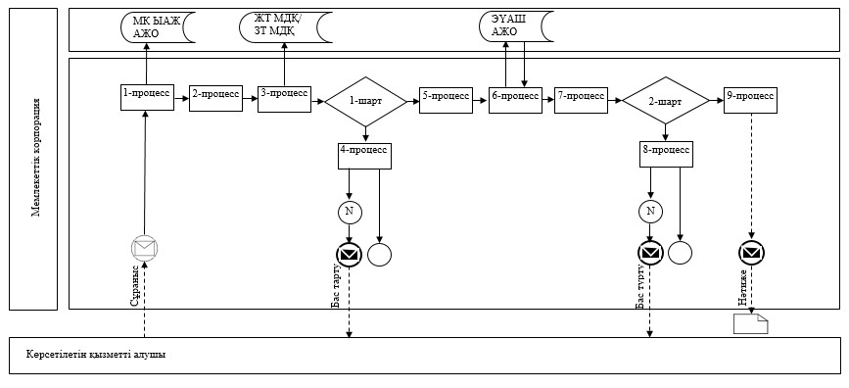

|  |  |
| --- | --- |
|  | "Қазақстан Республикасының аумағында жылжымайтын мүлік объектілерінің мекенжайын айқындау бойынша анықтама беру" мемлекеттік көрсетілетін қызмет регламентіне 3-қосымша |

**Портал арқылы мемлекеттік қызмет көрсету кезінде қатыстырылатын ақпараттық**  
**жүйелердің функционалдық өзара іс-қимылының диаграммасы**



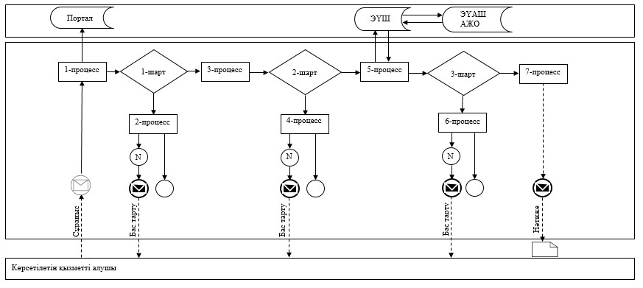

**Шартты белгілер мен қысқартулар:**

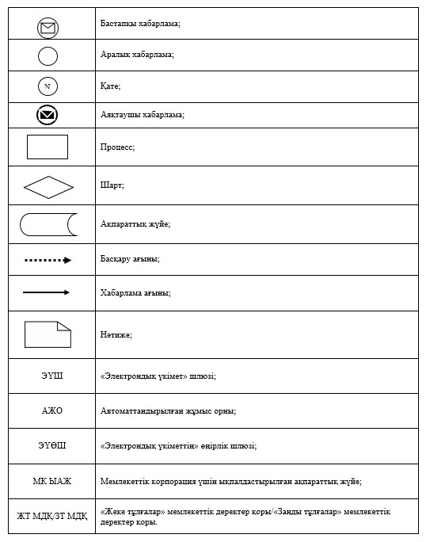

|  |  |
| --- | --- |
|  | "Қазақстан Республикасының аумағында жылжымайтын мүлік объектілерінің мекенжайын айқындау бойынша анықтама беру" мемлекеттік көрсетілетін қызмет регламентіне 4-қосымша |

**"Қазақстан Республикасының аумағында жылжымайтын мүлік объектілерінің**  
**мекенжайын айқындау бойынша анықтама беру" мемлекеттік қызметті көрсетудің**  
**бизнес-процестерінің анықтамалығы Жылжымайтын мүлік объектісінің орналасқан жеріне барып және мекенжайдың**  
**тіркеу кодын көрсете отырып, оны МТ АЖ-да міндетті тіркей отырып, жылжымайтын**  
**мүлік объектісіне мекенжай беру туралы анықтама беру немесе жылжымайтын мүлік**  
**объектісінің мекенжайын жою туралы анықтама**  
**беру – 6 (алты) жұмыс күні немесе дәлелді бас тарту – 2 (екі) жұмыс күні:**

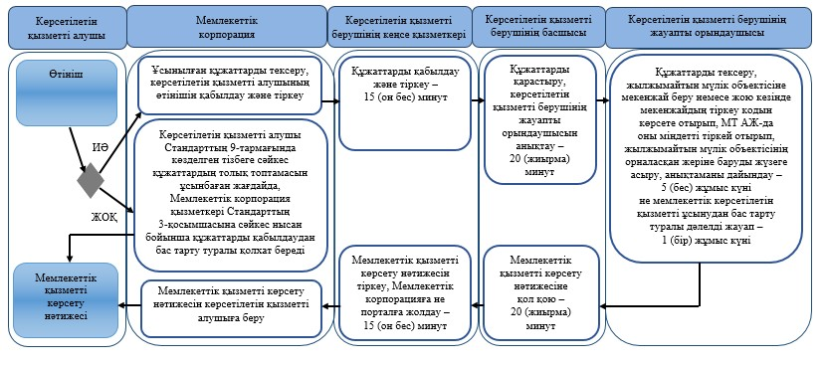

**Жылжымайтын мүлік объектілерінің мекенжайын нақтылау бойынша анықтама беру**  
**(тарихсыз/тарихымен) – 15 (он бес) минут:**

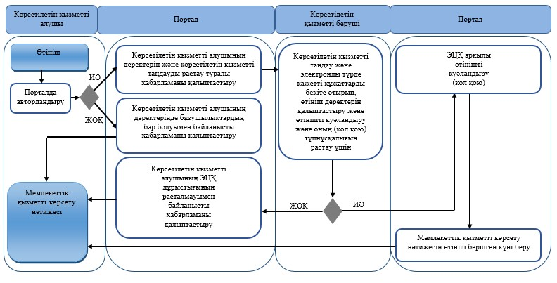

**Шартты белгілер:**

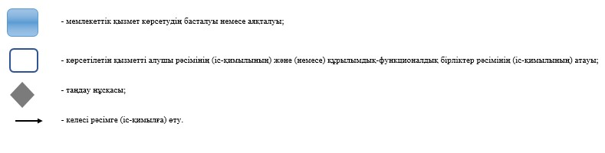

|  |  |
| --- | --- |
|  | Павлодар облысы әкімдігінің 2015 жылғы "28" мамырдағы № 149/5 қаулысымен бекітілді |

**"Құрылыс және реконструкция (қайта жоспарлау, қайта жабдықтау)**  
**жобаларын әзірлеу кезінде бастапқы материалдарды ұсыну"**  
**мемлекеттік көрсетілетін қызмет регламенті**

      Ескерту. Регламент жаңа редакцияда - Павлодар облыстық әкімдігінің 20.07.2018 № 263/5 (алғашқы ресми жарияланған күнінен кейін күнтізбелік он күн өткен соң қолданысқа енгізіледі) қаулысымен.

**1-тарау. Жалпы ережелер**

      1. "Құрылыс және реконструкция (қайта жоспарлау, қайта жабдықтау) жобаларын әзірлеу кезінде бастапқы материалдарды ұсыну" мемлекеттік көрсетілетін қызметін (бұдан әрі – мемлекеттік көрсетілетін қызмет) Павлодар облысының қалалары мен аудандарының сәулет, қала құрылысы және құрылыс қызметі саласындағы жергілікті атқарушы органдары (бұдан әрі – көрсетілетін қызметті беруші) көрсетеді.

      Құжаттарды қабылдау және мемлекеттік қызметті көрсету нәтижелерін беру:

      1) "Азаматтарға арналған үкімет" мемлекеттік корпорациясы" коммерциялық емес акционерлік қоғамы (бұдан әрі – Мемлекеттік корпорация);

      2) www.egov.kz "электрондық үкімет" веб-порталы (бұдан әрі – портал) арқылы жүзеге асырылады.

      Ескерту. 1-тармаққа өзгерістер енгізілді - Павлодар облыстық әкімдігінің 18.04.2019 № 110/2 (алғашқы ресми жарияланған күнінен кейін күнтізбелік он күн өткен соң қолданысқа енгізіледі) қаулысымен.

      2. Мемлекеттік қызметті көрсету нысаны: электрондық (ішінара автоматтандырылған) және (немесе) қағаз түрінде.

      3. Мемлекеттік қызметті көрсету нәтижесі:

      Қазақстан Республикасы Ұлттық экономика министрінің міндетін атқарушысының 2015 жылғы 27 наурыздағы № 257 бұйрығымен бекітілген "Құрылыс және реконструкция (қайта жоспарлау, қайта жабдықтау) жобаларын әзірлеу кезінде бастапқы материалдарды ұсыну" мемлекеттік көрсетілетін қызмет стандартының (бұдан әрі – Стандарт) 1-қосымшасына сәйкес нысан бойынша сәулет-жоспарлау тапсырмасы;

      техникалық шарттар;

      сыртқы инженерлік желілер трассаларының схемалары;

      егжей-тегжейлі жоспарлау жобасының көшірмесі;

      тік жоспарлау белгілері;

      жолдар мен көшелердің көлденең қималары;

      реконструкциялауға (қайта жоспарлауға, қайта жабдықтауға) жергілікті атқарушы органның (бұдан әрі – ЖАО) шешімі;

      Стандарттың 10-тармағында көзделген жағдайлар және негіздер бойынша мемлекеттік қызметті ұсынудан бас тарту туралы дәлелді жауап.

      Мемлекеттік қызметті көрсету нәтижесін беру нысаны: электрондық түрде.

      Көрсетілетін қызметті беруші Мемлекеттік корпорацияға мемлекеттік қызмет көрсету нәтижесін қағаз тасығышта алу үшін жүгінген жағдайда, қызмет көрсету нәтижесі басып шығарылады.

      Мемлекеттік қызмет көрсету нәтижесінің түпнұсқалығын www.egov.kz порталында тексеруге болады.

**2-тарау. Мемлекеттік қызметті көрсету процесінде**  
**көрсетілетін қызметті берушінің құрылымдық бөлімшелерінің (қызметкерлерінің)**  
**іс-қимыл тәртібін сипаттау**

      4. Стандарттың 9-тармағында көрсетілген құжаттардың болуы мемлекеттік қызметті көрсету бойынша рәсімді (іс-қимылды) бастауға негіз болып табылады.

      5. Мемлекеттік қызметті көрсету процесінің құрамына кіретін әр рәсімнің (іс-қимылдың) мазмұны, оның орындалу ұзақтығы:

      1) техникалық және (немесе) технологиялық жағынан күрделі емес объектілерді жобалау өтінішін қарау мерзімі:

      сәулет-жоспарлау тапсырмасын (бұдан әрі – СЖТ) және техникалық шарттарды беру (бұдан әрі – ТШ) – 6 (алты) жұмыс күні:

      көрсетілетін қызметті берушінің кеңсе қызметкері келіп түскен құжаттарды қабылдайды, тіркейді, көрсетілетін қызметті берушінің басшысына қарау үшін жолдайды – 15 (он бес) минут;

      көрсетілетін қызметті беруші көрсетілетін қызметті алушының құжаттарын алған сәттен бастап ұсынылған құжаттардың толықтығын тексереді – 2 (екі) жұмыс күні;

      ұсынылған құжаттарды толық ұсынбау және (немесе) қолданылу мерзімі өтіп кеткен құжаттарды ұсыну фактісі анықталған жағдайда көрсетілетін қызметті беруші көрсетілген мерзімде өтінішті бұдан әрі қараудан дәлелді бас тарту береді;

      көрсетілетін қызметті берушінің басшысы құжаттарды қарайды, жауапты орындаушыны анықтайды – 30 (отыз) минут;

      көрсетілетін қызметті берушінің жауапты орындаушысы құжаттарды тексереді және инженерлік және коммуналдық қамтамасыз ету бойынша қызметтерді жеткізушілерге бір мезгілде мемлекеттік қызметті көрсету нәтижесін кейіннен дайындаумен ТШ алу үшін сауалнама парағын не Стандарттың 10-тармағында көзделген жағдайлар және негіздер бойынша мемлекеттік қызметті көрсетуден бас тарту туралы дәлелді жауапты жібереді – 5 (бес) жұмыс күні;

      көрсетілетін қызметті берушінің басшысы мемлекеттік қызметті көрсету нәтижесіне қол қояды және көрсетілетін қызметті берушінің кеңсе қызметкеріне жолдайды – 30 (отыз) минут;

      көрсетілетін қызметті берушінің кеңсе қызметкері мемлекеттік қызметті көрсету нәтижесін тіркейді және Мемлекеттік корпорацияға жолдайды – 15 (он бес) минут;

      бастапқы материалдарды (СЖТ, ТШ, егжей-тегжейлі жоспарлау жобасынан (бұдан әрі – ТЖЖ) көшірме, тік жоспарлау белгілері, жолдар мен көшелердің көлденең қималары, сыртқы инженерлік желілер трассаларының схемалары) алуға – 15 (он бес) жұмыс күні;

      көрсетілетін қызметті берушінің кеңсе қызметкері келіп түскен құжаттарды қабылдайды, тіркейді, көрсетілетін қызметті берушінің басшысына қарау үшін жолдайды – 15 (он бес) минут;

      көрсетілетін қызметті беруші көрсетілетін қызметті алушының құжаттарын алған сәттен бастап ұсынылған құжаттардың толықтығын тексереді – 2 (екі) жұмыс күні;

      ұсынылған құжаттарды толық ұсынбау және (немесе) қолданылу мерзімі өтіп кеткен құжаттарды ұсыну фактісі анықталған жағдайда көрсетілетін қызметті беруші көрсетілген мерзімде өтінішті бұдан әрі қараудан дәлелді бас тарту береді;

      көрсетілетін қызметті берушінің басшысы құжаттарды қарайды, жауапты орындаушыны анықтайды – 30 (отыз) минут;

      көрсетілетін қызметті берушінің жауапты орындаушысы құжаттарды тексереді және инженерлік және коммуналдық қамтамасыз ету бойынша қызметтерді жеткізушілерге бір мезгілде мемлекеттік қызметті көрсету нәтижесін кейіннен дайындаумен ТШ алу үшін сауалнама парағын – 14 (он төрт) жұмыс күні не Стандарттың 10-тармағында көзделген жағдайлар және негіздер бойынша мемлекеттік қызметті көрсетуден бас тарту туралы дәлелді жауапты жібереді – 5 (бес) жұмыс күні;

      көрсетілетін қызметті берушінің басшысы мемлекеттік қызметті көрсету нәтижесіне қол қояды және көрсетілетін қызметті берушінің кеңсе қызметкеріне жолдайды – 30 (отыз) минут;

      көрсетілетін қызметті берушінің кеңсе қызметкері мемлекеттік қызметті көрсету нәтижесін тіркейді және Мемлекеттік корпорацияға жолдайды – 15 (он бес) минут.

      2) техникалық және (немесе) технологиялық жағынан күрделі объектілерді жобалау өтінішін қарау мерзімі:

      СЖТ және ТШ беру – 15 (он бес) жұмыс күні:

      көрсетілетін қызметті берушінің кеңсе қызметкері келіп түскен құжаттарды қабылдайды, тіркейді, көрсетілетін қызметті берушінің басшысына қарау үшін жолдайды – 15 (он бес) минут;

      көрсетілетін қызметті беруші көрсетілетін қызметті алушының құжаттарын алған сәттен бастап ұсынылған құжаттардың толықтығын тексереді – 2 (екі) жұмыс күні;

      ұсынылған құжаттарды толық ұсынбау және (немесе) қолданылу мерзімі өтіп кеткен құжаттарды ұсыну фактісі анықталған жағдайда көрсетілетін қызметті беруші көрсетілген мерзімде өтінішті бұдан әрі қараудан дәлелді бас тарту береді;

      көрсетілетін қызметті берушінің басшысы құжаттарды қарайды, жауапты орындаушыны анықтайды – 30 (отыз) минут;

      көрсетілетін қызметті берушінің жауапты орындаушысы құжаттарды тексереді және инженерлік және коммуналдық қамтамасыз ету бойынша қызметтерді жеткізушілерге бір мезгілде мемлекеттік қызметті көрсету нәтижесін кейіннен дайындаумен ТШ алу үшін сауалнама парағын – 14 (он төрт) жұмыс күні не Стандарттың 10-тармағында көзделген жағдайлар және негіздер бойынша мемлекеттік қызметті көрсетуден бас тарту туралы дәлелді жауапты жібереді – 5 (бес) жұмыс күні;

      көрсетілетін қызметті берушінің басшысы мемлекеттік қызметті көрсету нәтижесіне қол қояды және көрсетілетін қызметті берушінің кеңсе қызметкеріне жолдайды – 30 (отыз) минут;

      көрсетілетін қызметті берушінің кеңсе қызметкері мемлекеттік қызметті көрсету нәтижесін тіркейді және Мемлекеттік корпорацияға жолдайды – 15 (он бес) минут;

      бастапқы материалдарды (СЖТ, ТШ, ТЖЖ-дан көшірме, тік жоспарлау белгілері, жолдар мен көшелердің көлденең қималары, сыртқы инженерлік желілер трассаларының схемалары) алуға – 17 (он жеті) жұмыс күні:

      көрсетілетін қызметті берушінің кеңсе қызметкері келіп түскен құжаттарды қабылдайды, тіркейді, көрсетілетін қызметті берушінің басшысына қарау үшін жолдайды – 15 (он бес) минут;

      көрсетілетін қызметті беруші көрсетілетін қызметті алушының құжаттарын алған сәттен бастап ұсынылған құжаттардың толықтығын тексереді – 2 (екі) жұмыс күні;

      ұсынылған құжаттарды толық ұсынбау және (немесе) қолданылу мерзімі өтіп кеткен құжаттарды ұсыну фактісі анықталған жағдайда көрсетілетін қызметті беруші көрсетілген мерзімде өтінішті бұдан әрі қараудан дәлелді бас тарту береді;

      көрсетілетін қызметті берушінің басшысы құжаттарды қарайды, жауапты орындаушыны анықтайды – 30 (отыз) минут;

      көрсетілетін қызметті берушінің жауапты орындаушысы құжаттарды тексереді және инженерлік және коммуналдық қамтамасыз ету бойынша қызметтерді жеткізушілерге бір мезгілде мемлекеттік қызметті көрсетунәтижесін кейіннен дайындаумен ТШ алу үшін сауалнама парағын – 16 (он алты) жұмыс күні не Стандарттың 10-тармағында көзделген жағдайлар және негіздер бойынша мемлекеттік қызметті көрсетуден бас тарту туралы дәлелді жауапты жібереді – 5 (бес) жұмыс күні;

      көрсетілетін қызметті берушінің басшысы мемлекеттік қызметті көрсету нәтижесіне қол қояды және көрсетілетін қызметті берушінің кеңсе қызметкеріне жолдайды – 30 (отыз) минут;

      көрсетілетін қызметті берушінің кеңсе қызметкері мемлекеттік қызметті көрсету нәтижесін тіркейді және Мемлекеттік корпорацияға жолдайды – 15 (он бес) минут.

      3) қолданыстағы ғимараттардың үй-жайларын (жекелеген бөліктерін) реконструкциялау (қайта жоспарлау, қайта жабдықтау) үшін бастапқы материалдарды және рұқсат беруші құжаттарды алу үшін өтінішті қарау мерзімі – өтініш берілген күннен бастап 15 (он бес) жұмыс күні:

      көрсетілетін қызметті берушінің кеңсе қызметкері келіп түскен құжаттарды қабылдайды, тіркейді, көрсетілетін қызметті берушінің басшысына қарау үшін жолдайды – 15 (он бес) минут;

      көрсетілетін қызметті беруші көрсетілетін қызметті алушының құжаттарын алған сәттен бастап ұсынылған құжаттардың толықтығын тексереді – 2 (екі) жұмыс күні;

      ұсынылған құжаттарды толық ұсынбау және (немесе) қолданылу мерзімі өтіп кеткен құжаттарды ұсыну фактісі анықталған жағдайда көрсетілетін қызметті беруші көрсетілген мерзімде өтінішті бұдан әрі қараудан дәлелді бас тарту береді;

      көрсетілетін қызметті берушінің басшысы құжаттарды қарайды, жауапты орындаушыны анықтайды – 30 (отыз) минут;

      көрсетілетін қызметті берушінің жауапты орындаушысы құжаттарды тексереді және инженерлік және коммуналдық қамтамасыз ету бойынша қызметтерді жеткізушілерге бір мезгілде мемлекеттік қызметті көрсету нәтижесін кейіннен дайындаумен ТШ алу үшін сауалнама парағын – 14 (он төрт) жұмыс күні не Стандарттың 10-тармағында көзделген жағдайлар және негіздер бойынша мемлекеттік қызметті көрсетуден бас тарту туралы дәлелді жауапты жібереді – 5 (бес) жұмыс күні;

      көрсетілетін қызметті берушінің басшысы мемлекеттік қызметті көрсету нәтижесіне қол қояды және көрсетілетін қызметті берушінің кеңсе қызметкеріне жолдайды – 30 (отыз) минут;

      көрсетілетін қызметті берушінің кеңсе қызметкері мемлекеттік қызметті көрсету нәтижесін тіркейді және Мемлекеттік корпорацияға жолдайды – 15 (он бес) минут.

      6. Мемлекеттік қызметті көрсету бойынша рәсімнің (іс-қимылдың) нәтижесі:

      Стандарттың 1-қосымшасына сәйкес нысан бойынша сәулет-жоспарлау тапсырмасы;

      техникалық шарттар;

      сыртқы инженерлік желілер трассаларының схемалары;

      егжей-тегжейлі жоспарлау жобасының көшірмесі;

      тік жоспарлау белгілері;

      жолдар мен көшелердің көлденең қималары;

      реконструкциялауға (қайта жоспарлауға, қайта жабдықтауға) ЖАО шешімі;

      Стандарттың 10-тармағында көзделген жағдайлар және негіздер бойынша мемлекеттік қызметті көрсетуден бас тарту туралы дәлелді жауап болып табылады.

      Мемлекеттік қызметті көрсету нәтижесін беру нысаны: электрондық түрде.

      Көрсетілетін қызметтті беруші Мемлекеттік корпорацияға мемлекеттік қызмет көрсету нәтижесін қағаз тасығышта алу үшін жүгінген жағдайда, қызмет көрсету нәтижесі басып шығарылады.

      Мемлекеттік қызмет көрсету нәтижесінің түпнұсқалығын www.egov.kz порталында тексеруге болады.

**3-тарау. Мемлекеттік қызметті көрсету процесінде**  
**көрсетілетін қызметті берушінің құрылымдық бөлімшелерінің**  
**(қызметкерлерінің) өзара іс-қимыл тәртібін сипаттау**

      7. Мемлекеттік қызметті көрсету процесіне қатысатын көрсетілетін қызметті берушінің құрылымдық бөлімшелерінің (қызметкерлерінің) тізбесі:

      1) көрсетілетін қызметті берушінің кеңсе қызметкері;

      2) көрсетілетін қызметті берушінің басшысы;

      3) көрсетілетін қызметті берушінің жауапты орындаушысы.

      8. Әр рәсімнің (іс-қимылдың) ұзақтығын көрсете отырып, құрылымдық бөлімшелердің (қызметкерлердің) арасындағы рәсімдер (іс-қимылдар) реттілігін сипаттау осы регламенттің 2-қосымшасында (кестеде) келтірілген.

**4-тарау. Мемлекеттік қызметті көрсету процесінде**  
**Мемлекеттік корпорациямен және (немесе) өзге де**  
**көрсетілетін қызметті берушілермен өзара іс-қимыл тәртібін,**  
**сондай-ақ ақпараттық жүйелерді қолдану тәртібін сипаттау**

      9. Мемлекеттік корпорацияға және (немесе) өзге де көрсетілетін қызметті берушілерге жүгіну тәртібін сипаттау, көрсетілетін қызметті алушының сұранысын өңдеу ұзақтығы.

      Қызметті алу үшін көрсетілетін қызметті алушы Мемлекеттік корпорацияға Стандарттың 9-тармағында көрсетілген қажетті құжаттарды ұсынады.

      Мемлекеттік корпорацияға жүгінген кезде құжаттарды қабылдау күні мемлекеттік қызметті көрсету мерзіміне кірмейді, бұл ретте мемлекеттік қызмет көрсету нәтижесі мемлекеттік қызметті көрсету мерзімі аяқталғанға дейін бір күн бұрын ұсынылады;

      көрсетілетін қызметті алушының Мемлекеттік корпорацияға құжаттарды тапсыру үшін күтудің рұқсат етілген ең ұзақ уақыты – 15 (он бес) минут;

      Мемлекеттік корпорацияның көрсетілетін қызметті алушыға қызмет көрсетудің ең ұзақ жол берілетін уақыты – 20 (жиырма) минут.

      Мемлекеттік корпорацияға құжаттар топтамасын тапсырған сәттен бастап мемлекеттік қызметті көрсету мерзімі:

      1) техникалық және (немесе) технологиялық жағынан күрделі емес объектілерді жобалау өтінішін қарау мерзімі:

      СЖТ және ТШ беру – 6 (алты) жұмыс күні;

      бастапқы материалдарды (СЖТ, ТШ, ТЖЖ-дан көшірме, тік жоспарлау белгілері, жолдар мен көшелердің көлденең қималары, сыртқы инженерлік желілер трассаларының схемалары) алу – 15 (он бес) жұмыс күні.

      2) техникалық және (немесе) технологиялық жағынан күрделі объектілерді жобалау өтінішін қарау мерзімі:

      СЖТ және ТШ беру – 15 (он бес) жұмыс күні;

      бастапқы материалдарды (СЖТ, ТШ, ТЖЖ-дан көшірме, тік жоспарлау белгілері, жолдар мен көшелердің көлденең қималары, сыртқы инженерлік желілер трассаларының схемалары) алу – 17 (он жеті) жұмыс күні.

      3) қолданыстағы ғимараттардың үй-жайларын (жекелеген бөліктерін) реконструкциялау (қайта жоспарлау, қайта жабдықтау) үшін бастапқы материалдарды және рұқсат беруші құжаттарды алу үшін өтінішті қарау мерзімі – өтініш берілген күннен бастап 15 (он бес) жұмыс күні.

      1-процесс – Мемлекеттік корпорация қызметкері ұсынылған құжаттарды тексереді, көрсетілетін қызметті алушының Стандарттың 2-қосымшасына сәйкес нысан бойынша өтінішін қабылдайды және тіркейді, құжаттардың қабылданған күні мен уақытын көрсете отырып, құжаттардың қабылданғаны туралы қолхат береді;

      1-шарт – көрсетілетін қызметті алушы Стандарттың 9-тармағында көзделген тізбеге сәйкес құжаттардың толық топтамасын ұсынбаған жағдайда, Мемлекеттік корпорация қызметкері өтінішті қабылдаудан бас тартады және Стандарттың 5-қосымшасына сәйкес нысан бойынша құжаттарды қабылдаудан бас тарту туралы қолхат береді;

      2-процесс – көрсетілетін қызметті берушінің кеңсе қызметкері келіп түскен құжаттарды қабылдайды және тіркейді, көрсетілетін қызметті берушінің басшысына қарау үшін жолдайды;

      3-процесс – көрсетілетін қызметті берушінің басшысы құжаттарды қарайды, жауапты орындаушыны анықтайды;

      4-процесс – көрсетілетін қызметті берушінің жауапты орындаушысы құжаттарды тексереді және инженерлік және коммуналдық қамтамасыз ету бойынша қызметтерді жеткізушілерге бір мезгілде мемлекеттік қызметті көрсету нәтижесін кейіннен дайындаумен ТШ алу үшін сауалнама парағын не Стандарттың 10-тармағында көзделген жағдайлар және негіздер бойынша мемлекеттік қызметті көрсетуден бас тарту туралы дәлелді жауапты жібереді;

      5-процесс – көрсетілетін қызметті берушінің басшысы мемлекеттік қызметті көрсету нәтижесіне қол қояды және көрсетілетін қызметті берушінің кеңсе қызметкеріне жолдайды;

      6-процесс – көрсетілетін қызметті берушінің кеңсе қызметкері мемлекеттік қызметті көрсету нәтижесін тіркейді және Мемлекеттік корпорацияға жібереді;

      7-процесс – Мемлекеттік корпорация қызметкері тиісті құжаттардың қабылданғаны туралы қолхатта көрсетілген мерзімде көрсетілетін қызметті алушыға мемлекеттік қызметті көрсету нәтижесін береді.

      10. Мемлекеттік қызметті портал арқылы көрсету кезінде жүгіну тәртібін және көрсетілетін қызметті беруші мен көрсетілетін қызметті алушы рәсімдерінің (іс-қимылдарының) реттілігін сипаттау:

      көрсетілетін қызметті алушы жеке сәйкестендіру нөмірінің (бұдан әрі – ЖСН) және (немесе) бизнес сәйкестендіру нөмірінің (бұдан әрі – БСН), сондай-ақ парольдің көмегімен порталда тіркеуді жүзеге асырады (порталда тіркелмеген көрсетілетін қызметті алушылар үшін жүзеге асырылады);

      1-процесс – көрсетілетін қызметті алушының мемлекеттік көрсетілетін қызметті алу үшін порталға ЖСН және (немесе) БСН мен парольді енгізуі (авторландыру процесі);

      1-шарт – ЖСН және (немесе) БСН мен пароль арқылы тіркелген көрсетілетін қызметті алушы туралы деректердің дұрыстығын порталда тексеру;

      2-процесс – көрсетілетін қызметті алушының деректерінде бұзушылықтардың бар болуымен байланысты авторландырудан бас тарту туралы хабарламаны порталдың қалыптастыруы;

      3-процесс – көрсетілетін қызметті алушының осы регламентте көрсетілген мемлекеттік қызметті таңдауы, мемлекеттік қызметті көрсету үшін сұраныс нысанын экранға шығару және көрсетілетін қызметті алушының құрылымы мен формат талаптарын ескере отырып, нысанды толтыруы (деректерді енгізуі), сұраныс нысанына құжаттар топтамасының қажетті көшірмелерін электрондық түрде бекіту, сондай-ақ көрсетілетін қызметті алушының сұранысты куәландыру (қол қою) үшін электрондық цифрлық қолтаңбаның (бұдан әрі – ЭЦҚ) тіркеу куәлігін таңдауы;

      2-шарт – ЭЦҚ тіркеу куәлігінің әрекет мерзімін және қайтарылып алынған (күшін жоғалтқан) тіркеу куәліктері тізімінде жоқтығын, сондай-ақ сәйкестендіру деректерінің (сұраныста көрсетілген ЖСН және (немесе) БСН мен ЭЦҚ тіркеу куәлігінде көрсетілген ЖСН және (немесе) БСН арасындағы) сәйкестігін порталда тексеру;

      4-процесс – көрсетілетін қызметті алушының ЭЦҚ дұрыстығының расталмауымен байланысты сұралып отырған мемлекеттік қызметті көрсетуден дәлелді бас тарту туралы хабарламаны қалыптастыру;

      5-процесс – көрсетілетін қызметті алушының ЭЦҚ-мен куәландырылған (қол қойылған) электрондық құжаттар топтамасын (көрсетілетін қызметті алушының сұранысын) көрсетілетін қызметті беруші сұранысты өңдеу үшін "электрондық үкімет" шлюзі арқылы "электрондық үкіметтің" өңірлік шлюзінің автоматтандырылған жұмыс орнына жолдау;

      3-шарт – мемлекеттік қызметті көрсету үшін негіз болып табылатын, көрсетілетін қызметті алушы ұсынған құжаттар топтамасының сәйкестігін көрсетілетін қызметті берушінің тексеруі;

      6-процесс – көрсетілетін қызметті алушының құжаттар топтамасында бұзушылықтардың бар болуымен байланысты сұралып отырған мемлекеттік қызметті көрсетуден бас тарту туралы хабарламаны қалыптастыру;

      7-процесс – көрсетілетін қызметті алушының портал қалыптастырған мемлекеттік қызметті көрсету нәтижесін (электрондық құжат нысанындағы хабарламаны) алуы.

      Көрсетілетін қызметті беруші басшысының ЭЦҚ-мен куәландырылған электрондық құжат нысанындағы мемлекеттік қызметті көрсету нәтижесі көрсетілетін қызметті алушының "жеке кабинетіне" жолданады.

      Портал арқылы мемлекеттік қызметті көрсету кезінде қатыстырылатын ақпараттық жүйелердің функционалдық өзара іс-қимылдары осы регламенттің 3-қосымшасына сәйкес диаграммада келтірілген.

      11. Мемлекеттік қызметті көрсету процесінде рәсімдер (іс-қимылдар) реттілігін, көрсетілетін қызметті берушінің құрылымдық бөлімшелерінің (қызметкерлерінің) өзара іс-қимылдарын толық сипаттау, сондай-ақ мемлекеттік қызметті көрсету процесінде өзге де көрсетілетін қызметті берушілермен және (немесе) Мемлекеттік корпорациямен өзара іс-қимыл тәртібін және ақпараттық жүйелерді қолдану тәртібін сипаттау осы регламенттің 4-қосымшасына сәйкес мемлекеттік қызметті көрсетудің бизнес-процестерінің анықтамалығында көрсетіледі.

|  |  |
| --- | --- |
|  | "Құрылыс және реконструкция (қайта жоспарлау, қайта жабдықтау) жобаларын әзірлеу кезінде бастапқы материалдарды ұсыну" мемлекеттік көрсетілетін қызмет регламентіне 1-қосымша |

**Мемлекеттік қызметті көрсету жөніндегі уәкілетті органдар**

      Ескерту. 1-қосымша алынып тасталды - Павлодар облыстық әкімдігінің 18.04.2019 № 110/2 (алғашқы ресми жарияланған күнінен кейін күнтізбелік он күн өткен соң қолданысқа енгізіледі) қаулысымен.

|  |  |
| --- | --- |
|  | "Құрылыс және реконструкция (қайта жоспарлау, қайта жабдықтау) жобаларын әзірлеу кезінде бастапқы материалдарды ұсыну" мемлекеттік көрсетілетін қызмет регламентіне 2-қосымша |

**Әрбір рәсімнің (іс-қимылдың) ұзақтығын көрсете отырып, құрылымдық бөлімшелер**  
**(қызметкерлер) арасындағы рәсімдердің (іс-қимылдардың) реттілігін сипаттау**

      Техникалық және (немесе) технологиялық жағынан күрделі емес объектілерді жобалауға ұсынылған өтінішті қарау мерзімі

      1) СЖТ және ТШ беру – 6 (алты) жұмыс күні:

|  |  |  |  |  |  |  |
| --- | --- | --- | --- | --- | --- | --- |
|  | Процестің іс-қимылдары | | | | | |
|  | Іс-қимылдың (жұмыс барысының, ағымының) № | 1 | 2 | 3 | 4 | 5 |
| 1 | 2 | 3 | 4 | 5 | 6 | 7 |
| 2 | Құрылымдық бөлімшенің атауы | Көрсетілетін қызметті берушінің кеңсе қызметкері | Көрсетілетін қызметті берушінің басшысы | Көрсетілетін қызметті берушінің жауапты орындаушысы | Көрсетілетін қызметті берушінің басшысы | Көрсетілетін қызметті берушінің кеңсе қызметкері |
| 3 | Іс-қимылдың (процестің, рәсімнің, операцияның) атауы | Келіп түскен құжаттарды қабылдау, тіркеу, көрсетілетін қызметті берушінің басшысына қарау үшін жолдау;  көрсетілетін қызметті беруші көрсетілетін қызметті алушының құжаттарын алған сәттен бастап ұсынылған құжаттардың толықтығын тексереді – 2 (екі) жұмыс күні;  ұсынылған құжаттарды толық ұсынбау және (немесе) қолданылу мерзімі өтіп кеткен құжаттарды ұсыну фактісі анықталған жағдайда көрсетілетін қызметті беруші көрсетілген мерзімде өтінішті бұдан әрі қараудан дәлелді бас тарту береді. | Құжаттарды қарау, көрсетілетін қызметті берушінің жауапты орындаушысын анықтау | Құжаттарды тексеру және инженерлік және коммуналдық қамтамасыз ету бойынша қызметтерді жеткізушілерге бір мезгілде мемлекеттік қызметті көрсету нәтижесін кейіннен дайындаумен ТШ алу үшін сауалнама парағын не Стандарттың 10-тармағында көзделген жағдайлар және негіздер бойынша мемлекеттік қызметті көрсетуден бас тарту туралы дәлелді жауапты жіберу | Мемлекеттік қызметті көрсету нәтижесіне қол қою және көрсетілетін қызметті берушінің кеңсе қызметкеріне жолдау | Тіркеу |
| 4 | Аяқтау нысаны (деректер, құжат, ұйымдық-өкімдік шешім) | Көрсетілетін қызметті берушінің басшысына қарау үшін жолдау | Бұрыштама қою | Мемлекеттік қызметті көрсету нәтижесінің жобасы | Мемлекеттік қызметті көрсету нәтижесі | Мемлекеттік қызметті көрсету нәтижесін Мемлекеттік корпорацияға жолдау |
| 5 | Орындау мерзімдері | 15 (он бес) минут | 30 (отыз) минут | 5 (бес) жұмыс күні | 30 (отыз) минут | 15 (он бес) минут |
| 6 (алты) жұмыс күні | | | | | | |

      2) бастапқы материалдарды (СЖТ, ТШ, ТЖЖ-дан көшірме, тік жоспарлау белгілері, жолдар мен көшелердің көлденең қималары, сыртқы инженерлік желілер трассаларының схемалары) алуға – 15 (он бес) жұмыс күні:

|  |  |  |  |  |  |  |
| --- | --- | --- | --- | --- | --- | --- |
|  | Процестің іс-қимылдары | | | | | |
|  | Іс-қимылдың (жұмыс барысының, ағымының) № | 1 | 2 | 3 | 4 | 5 |
| 1 | 2 | 3 | 4 | 5 | 6 | 7 |
| 2 | Құрылымдық бөлімшенің атауы | Көрсетілетін қызметті берушінің кеңсе қызметкері | Көрсетілетін қызметті берушінің басшысы | Көрсетілетін қызметті берушінің жауапты орындаушысы | Көрсетілетін қызметті берушінің басшысы | Көрсетілетін қызметті берушінің кеңсе қызметкері |
| 3 | Іс-қимылдың (процестің, рәсімнің, операцияның) атауы | Келіп түскен құжаттарды қабылдау, тіркеу, көрсетілетін қызметті берушінің басшысына қарау үшін жолдау;  көрсетілетін қызметті беруші көрсетілетін қызметті алушының құжаттарын алған сәттен бастап ұсынылған құжаттардың толықтығын тексереді – 2 (екі) жұмыс күні;  ұсынылған құжаттарды толық ұсынбау және (немесе) қолданылу мерзімі өтіп кеткен құжаттарды ұсыну фактісі анықталған жағдайда көрсетілетін қызметті беруші көрсетілген мерзімде өтінішті бұдан әрі қараудан дәлелді бас тарту береді. | Құжаттарды қарау, көрсетілетін қызметті берушінің жауапты орындаушысын анықтау | Құжаттарды тексеру және инженерлік және коммуналдық қамтамасыз ету бойынша қызметтерді жеткізушілерге бір мезгілде мемлекеттік қызметті көрсету нәтижесін кейіннен дайындаумен ТШ алу үшін сауалнама парағын не Стандарттың 10-тармағында көзделген жағдайлар және негіздер бойынша мемлекеттік қызметті көрсетуден бас тарту туралы дәлелді жауапты жіберу | Мемлекеттік қызметті көрсету нәтижесіне қол қою және көрсетілетін қызметті берушінің кеңсе қызметкеріне жолдау | Тіркеу |
| 4 | Аяқтау нысаны (деректер, құжат, ұйымдық-өкімдік шешім) | Көрсетілетін қызметті берушінің басшысына қарау үшін жолдау | Бұрыштама қою | Мемлекеттік қызметті көрсету нәтижесінің жобасы | Мемлекеттік қызметті көрсету нәтижесі | Мемлекеттік қызметті көрсету нәтижесін Мемлекеттік корпорацияға жолдау |
| 5 | Орындау мерзімдері | 15 (он бес) минут | 30 (отыз) минут | 14 (он төрт) жұмыс күні, дәлелді бас тарту жағдайында – 5 (бес) жұмыс күні | 30 (отыз) минут | 15 (он бес) минут |
| 15 (он бес) жұмыс күні | | | | | | |

      Техникалық және (немесе) технологиялық жағынан күрделі объектілерді жобалауға ұсынылған өтінішті қарау мерзімі

      1) СЖТ және ТШ беру – 15 (он бес) жұмыс күні:

|  |  |  |  |  |  |  |
| --- | --- | --- | --- | --- | --- | --- |
|  | Процестің іс-қимылдары | | | | | |
|  | Іс-қимылдың (жұмыс барысының, ағымының) № | 1 | 2 | 3 | 4 | 5 |
| 1 | 2 | 3 | 4 | 5 | 6 | 7 |
| 2 | Құрылымдық бөлімшенің атауы | Көрсетілетін қызметті берушінің кеңсе қызметкері | Көрсетілетін қызметті берушінің басшысы | Көрсетілетін қызметті берушінің жауапты орындаушысы | Көрсетілетін қызметті берушінің басшысы | Көрсетілетін қызметті берушінің кеңсе қызметкері |
| 3 | Іс-қимылдың (процестің, рәсімнің, операцияның) атауы | Келіп түскен құжаттарды қабылдау, тіркеу, көрсетілетін қызметті берушінің басшысына қарау үшін жолдау;  көрсетілетін қызметті беруші көрсетілетін қызметті алушының құжаттарын алған сәттен бастап ұсынылған құжаттардың толықтығын тексереді – 2 (екі) жұмыс күні;  ұсынылған құжаттарды толық ұсынбау және (немесе) қолданылу мерзімі өтіп кеткен құжаттарды ұсыну фактісі анықталған жағдайда көрсетілетін қызметті беруші көрсетілген мерзімде өтінішті бұдан әрі қараудан дәлелді бас тарту береді. | Құжаттарды қарау, көрсетілетін қызметті берушінің жауапты орындаушысын анықтау | Құжаттарды тексеру және инженерлік және коммуналдық қамтамасыз ету бойынша қызметтерді жеткізушілерге бір мезгілде мемлекеттік қызметті көрсету нәтижесін кейіннен дайындаумен ТШ алу үшін сауалнама парағын не Стандарттың 10-тармағында көзделген жағдайлар және негіздер бойынша мемлекеттік қызметті көрсетуден бас тарту туралы дәлелді жауапты жіберу | Мемлекеттік қызметті көрсету нәтижесіне қол қою және көрсетілетін қызметті берушінің кеңсе қызметкеріне жолдау | Тіркеу |
| 4 | Аяқтау нысаны (деректер, құжат, ұйымдық-өкімдік шешім) | Көрсетілетін қызметті берушінің басшысына қарау үшін жолдау | Бұрыштама қою | Мемлекеттік қызметті көрсету нәтижесінің жобасы | Мемлекеттік қызметті көрсету нәтижесі | Мемлекеттік қызметті көрсету нәтижесін Мемлекеттік корпорацияға жолдау |
| 5 | Орындау мерзімдері | 15 (он бес) минут | 30 (отыз) минут | 14 (он төрт) жұмыс күні, дәлелді бас тарту жағдайында – 5 (бес) жұмыс күні | 30 (отыз) минут | 15 (он бес) минут |
| 15 (он бес) жұмыс күні | | | | | | |

      2) бастапқы материалдарды (СЖТ, ТШ, ТЖЖ-дан көшірме, тік жоспарлау белгілері, жолдар мен көшелердің көлденең қималары, сыртқы инженерлік желілер трассаларының схемалары) алуға – 17 (он жеті) жұмыс күні:

|  |  |  |  |  |  |  |
| --- | --- | --- | --- | --- | --- | --- |
|  | Процестің іс-қимылдары | | | | | |
|  | Іс-қимылдың (жұмыс барысының, ағымының) № | 1 | 2 | 3 | 4 | 5 |
| 1 | 2 | 3 | 4 | 5 | 6 | 7 |
| 2 | Құрылымдық бөлімшенің атауы | Көрсетілетін қызметті берушінің кеңсе қызметкері | Көрсетілетін қызметті берушінің басшысы | Көрсетілетін қызметті берушінің жауапты орындаушысы | Көрсетілетін қызметті берушінің басшысы | Көрсетілетін қызметті берушінің кеңсе қызметкері |
| 3 | Іс-қимылдың (процестің, рәсімнің, операцияның) атауы | Келіп түскен құжаттарды қабылдау, тіркеу, көрсетілетін қызметті берушінің басшысына қарау үшін жолдау;  көрсетілетін қызметті беруші көрсетілетін қызметті алушының құжаттарын алған сәттен бастап ұсынылған құжаттардың толықтығын тексереді – 2 (екі) жұмыс күні;  ұсынылған құжаттарды толық ұсынбау және (немесе) қолданылу мерзімі өтіп кеткен құжаттарды ұсыну фактісі анықталған жағдайда көрсетілетін қызметті беруші көрсетілген мерзімде өтінішті бұдан әрі қараудан дәлелді бас тарту береді. | Құжаттарды қарау, көрсетілетін қызметті берушінің жауапты орындаушысын анықтау | Құжаттарды тексеру және инженерлік және коммуналдық қамтамасыз ету бойынша қызметтерді жеткізушілерге бір мезгілде мемлекеттік қызметті көрсету нәтижесін кейіннен дайындаумен ТШ алу үшін сауалнама парағын не Стандарттың 10-тармағында көзделген жағдайлар және негіздер бойынша мемлекеттік қызметті көрсетуден бас тарту туралы дәлелді жауапты жіберу | Мемлекеттік қызметті көрсету нәтижесіне қол қою және көрсетілетін қызметті берушінің кеңсе қызметкеріне жолдау | Тіркеу |
| 4 | Аяқтау нысаны (деректер, құжат, ұйымдық-өкімдік шешім) | Көрсетілетін қызметті берушінің басшысына қарау үшін жолдау | Бұрыштама қою | Мемлекеттік қызметті көрсету нәтижесінің жобасы | Мемлекеттік қызметті көрсету нәтижесі | Мемлекеттік қызметті көрсету нәтижесін Мемлекеттік корпорацияға жолдау |
| 5 | Орындау мерзімдері | 15 (он бес) минут | 30 (отыз) минут | 16 (он алты) жұмыс күні, дәлелді бас тарту жағдайында – 5 (бес) жұмыс күні | 30 (отыз) минут | 15 (он бес) минут |
| 17 (он жеті) жұмыс күні | | | | | | |

      3) қолданыстағы ғимараттардың үй-жайларын (жекелеген бөліктерін) реконструкциялау (қайта жоспарлау, қайта жабдықтау) үшін бастапқы материалдарды және рұқсат беруші құжаттарды алу үшін өтінішті қарау мерзімі – өтініш берілген күннен бастап 15 (он бес) жұмыс күні:

|  |  |  |  |  |  |  |
| --- | --- | --- | --- | --- | --- | --- |
|  | Процестің іс-қимылдары | | | | | |
|  | Іс-қимылдың (жұмыс барысының, ағымының) № | 1 | 2 | 3 | 4 | 5 |
| 1 | 2 | 3 | 4 | 5 | 6 | 7 |
| 2 | Құрылымдық бөлімшенің атауы | Көрсетілетін қызметті берушінің кеңсе қызметкері | Көрсетілетін қызметті берушінің басшысы | Көрсетілетін қызметті берушінің жауапты орындаушысы | Көрсетілетін қызметті берушінің басшысы | Көрсетілетін қызметті берушінің кеңсе қызметкері |
| 3 | Іс-қимылдың (процестің, рәсімнің, операцияның) атауы | Келіп түскен құжаттарды қабылдау, тіркеу, көрсетілетін қызметті берушінің басшысына қарау үшін жолдау;  көрсетілетін қызметті беруші көрсетілетін қызметті алушының құжаттарын алған сәттен бастап ұсынылған құжаттардың толықтығын тексереді – 2 (екі) жұмыс күні;  ұсынылған құжаттарды толық ұсынбау және (немесе) қолданылу мерзімі өтіп кеткен құжаттарды ұсыну фактісі анықталған жағдайда көрсетілетін қызметті беруші көрсетілген мерзімде өтінішті бұдан әрі қараудан дәлелді бас тарту береді. | Құжаттарды қарау, көрсетілетін қызметті берушінің жауапты орындаушысын анықтау | Құжаттарды тексеру және инженерлік және коммуналдық қамтамасыз ету бойынша қызметтерді жеткізушілерге бір мезгілде мемлекеттік қызметті көрсету нәтижесін кейіннен дайындаумен ТШ алу үшін сауалнама парағын не Стандарттың 10-тармағында көзделген жағдайлар және негіздер бойынша мемлекеттік қызметті көрсетуден бас тарту туралы дәлелді жауапты жіберу | Мемлекеттік қызметті көрсету нәтижесіне қол қою және көрсетілетін қызметті берушінің кеңсе қызметкеріне жолдау | Тіркеу |
| 4 | Аяқтау нысаны (деректер, құжат, ұйымдық-өкімдік шешім) | Көрсетілетін қызметті берушінің басшысына қарау үшін жолдау | Бұрыштама қою | Мемлекеттік қызметті көрсету нәтижесінің жобасы | Мемлекеттік қызметті көрсету нәтижесі | Мемлекеттік қызметті көрсету нәтижесін Мемлекеттік корпорацияға жолдау |
| 5 | Орындау мерзімдері | 15 (он бес) минут | 30 (отыз) минут | 14 (он төрт) жұмыс күні, дәлелді бас тарту жағдайында – 5 (бес) жұмыс күні | 30 (отыз) минут | 15 (он бес) минут |
| 15 (он бес) жұмыс күні | | | | | | |

|  |  |
| --- | --- |
|  | "Құрылыс және реконструкция (қайта жоспарлау, қайта жабдықтау) жобаларына бастапқы материалдарды ұсыну" мемлекеттік көрсетілетін қызмет регламентіне 3-қосымша |

**Портал арқылы мемлекеттік қызметті көрсету кезінде қатыстырылатын ақпараттық**  
**жүйелердің функционалдық өзара іс-қимылының диаграммасы**

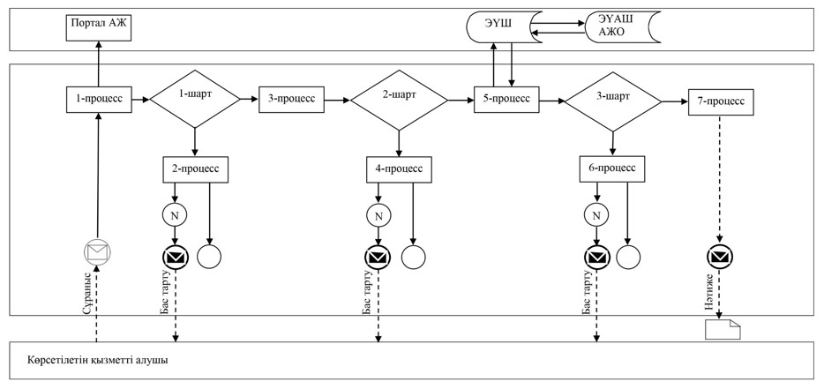

**Шартты белгілер мен қысқартулар:**

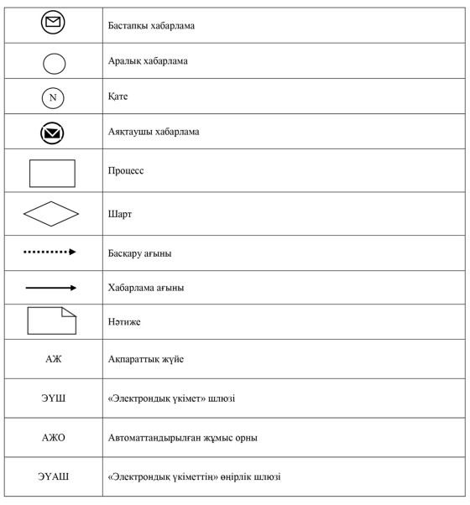

|  |  |
| --- | --- |
|  | "Құрылыс және реконструкция (қайта жоспарлау, қайта жабдықтау) жобаларына бастапқы материалдарды ұсыну" мемлекеттік көрсетілетін қызмет регламентіне 4-қосымша |

**"Құрылыс және реконструкция (қайта жоспарлау, қайта жабдықтау)**  
**жобаларын әзірлеу кезінде бастапқы материалдарды ұсыну"**  
**мемлекеттік қызметті көрсетудің бизнес-процестерінің анықтамалығы**

      Техникалық және (немесе) технологиялық жағынан күрделі емес  
объектілерді жобалау өтінішін қарау мерзімі:

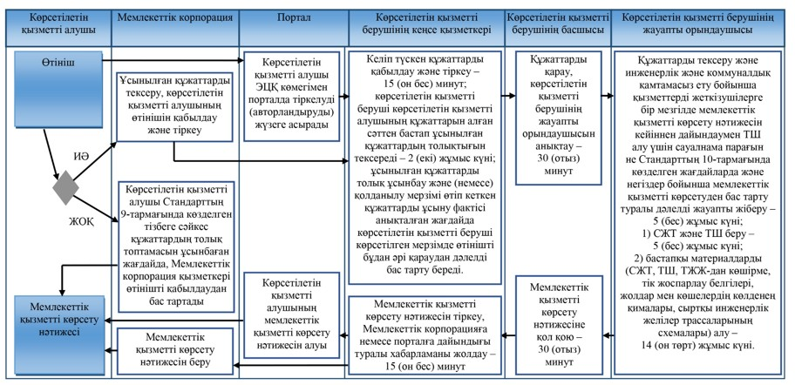

      Техникалық және (немесе) технологиялық жағынан күрделі объектілерді жобалау өтінішін қарау мерзімі:

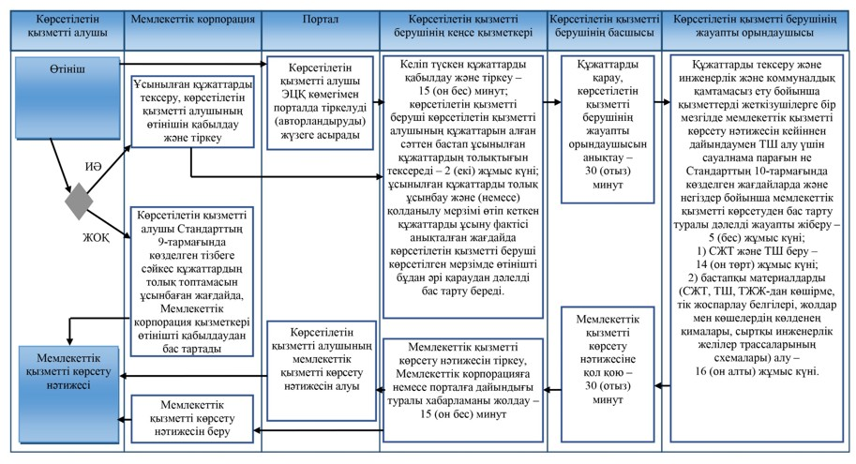

      Қолданыстағы ғимараттардың үй-жайларын (жекелеген бөліктерін) реконструкциялау (қайта жоспарлау, қайта жабдықтау) үшін бастапқы материалдарды және рұқсат беруші құжаттарды алу үшін өтінішті қарау мерзімі – өтініш берілген күннен бастап 15 (он бес) жұмыс күні:

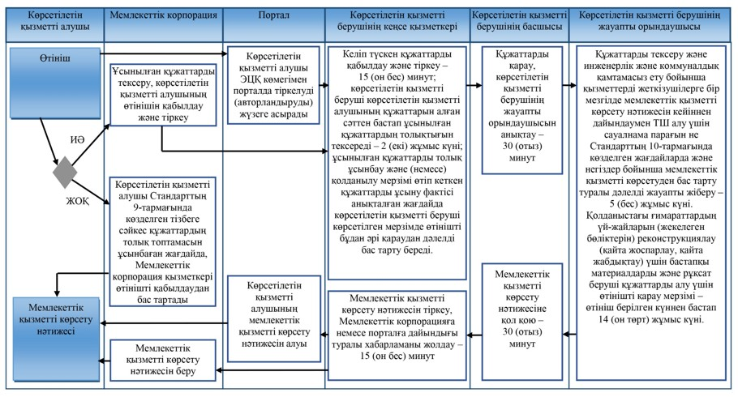

**Шартты белгілер:**

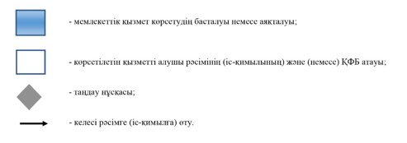

|  |  |
| --- | --- |
|  | Павлодар облысы әкімдігінің 2015 жылғы "28" мамырдағы № 149/5 қаулысымен бекітілді |

**"Тіреу және қоршау конструкцияларын, инженерлік жүйелер мен жабдықтарды**  
**өзгертпей қолданыстағы ғимараттардағы үй-жайларды (жекелеген бөліктерін)**  
**реконструкциялауға (қайта жоспарлауға, қайта жабдықтауға) шешім беру"**  
**мемлекеттік көрсетілетін қызмет регламенті**

      Ескерту. Регламент жаңа редакцияда - Павлодар облыстық әкімдігінің 20.07.2018 № 263/5 (алғашқы ресми жарияланған күнінен кейін күнтізбелік он күн өткен соң қолданысқа енгізіледі) қаулысымен.

**1-тарау. Жалпы ережелер**

      1. "Тіреу және қоршау конструкцияларын, инженерлік жүйелер мен жабдықтарды өзгертпей қолданыстағы ғимараттардағы үй-жайларды (жекелеген бөліктерін) реконструкциялауға (қайта жоспарлауға, қайта жабдықтауға) шешім беру" мемлекеттік көрсетілетін қызметін (бұдан әрі – мемлекеттік көрсетілетін қызмет) Павлодар облысының қалалары мен аудандарының сәулет, қала құрылысы және құрылыс қызметі саласындағы жергілікті атқарушы органдары (бұдан әрі – көрсетілетін қызметті беруші) көрсетеді.

      Құжаттарды қабылдау және мемлекеттік қызметті көрсету нәтижелерін беру "Азаматтарға арналған үкімет" мемлекеттік корпорациясы" коммерциялық емес акционерлік қоғамы (бұдан әрі – Мемлекеттік корпорация) арқылы жүзеге асырылады.

      Ескерту. 1-тармаққа өзгерістер енгізілді - Павлодар облыстық әкімдігінің 18.04.2019 № 110/2 (алғашқы ресми жарияланған күнінен кейін күнтізбелік он күн өткен соң қолданысқа енгізіледі) қаулысымен.

      2. Мемлекеттік қызметті көрсету нысаны: қағаз түрінде.

      3. Мемлекеттік қызметті көрсету нәтижесі – реконструкциялауға (қайта жоспарлауға, қайта жабдықтауға) жергілікті атқарушы органның (бұдан әрі – ЖАО) шешімі (бұдан әрі – шешім) не Қазақстан Республикасы Ұлттық экономика министрінің міндетін атқарушының 2015 жылғы 27 наурыздағы № 257 бұйрығымен бекітілген "Тіреу және қоршау конструкцияларын, инженерлік жүйелер мен жабдықтарды өзгертпей қолданыстағы ғимараттардағы үй-жайларды (жекелеген бөліктерін) реконструкциялауға (қайта жоспарлауға, қайта жабдықтауға) шешім беру" мемлекеттік көрсетілетін қызмет стандартының (бұдан әрі – Стандарт) 10-тармағында көзделген жағдайлар және негіздер бойынша мемлекеттік қызметті көрсетуден бас тарту туралы дәлелді жауап.

      Мемлекеттік қызметті көрсету нәтижесін беру нысаны: қағаз түрінде.

**2-тарау. Мемлекеттік қызметті көрсету процесінде көрсетілетін қызметті**  
**берушінің құрылымдық бөлімшелерінің (қызметкерлерінің)**  
**іс-қимыл тәртібін сипаттау**

      4. Стандарттың 9-тармағында көрсетілген құжаттардың болуы мемлекеттік қызметті көрсету бойынша рәсімді (іс-қимылды) бастауға негіздеме болып табылады.

      5. Мемлекеттік қызметті көрсету процесінің құрамына кіретін әр рәсімнің (іс-қимылдың) мазмұны, оның орындалу ұзақтығы:

      мемлекеттік қызметті көрсету мерзімі – 15 (он бес) жұмыс күні:

      көрсетілетін қызметті берушінің кеңсе қызметкері келіп түскен құжаттарды қабылдайды, тіркейді, көрсетілетін қызметті берушінің басшысына қарау үшін жолдайды – 15 (он бес) минут;

      көрсетілетін қызметті беруші көрсетілетін қызметті алушының құжаттарын алған сәттен бастап ұсынылған құжаттардың толықтығын тексереді – 2 (екі) жұмыс күні;

      ұсынылған құжаттардың толық болмау фактісі анықталған жағдайда көрсетілетін қызметті беруші көрсетілген мерзімде өтінішті бұдан әрі қараудан дәлелді бас тарту береді;

      көрсетілетін қызметті берушінің басшысы құжаттарды қарайды, жауапты орындаушыны анықтайды – 15 (он бес) минут;

      көрсетілетін қызметті берушінің жауапты орындаушысы ұсынылған құжаттарды тексереді, шешім жобасын дайындайды және көрсетілетін қызметті берушінің басшысына қол қою үшін жолдайды – 14 (он төрт) жұмыс күні не Стандарттың 10-тармағында көзделген жағдайлар және негіздер бойынша мемлекеттік қызметті көрсетуден бас тарту туралы дәлелді жауап – 5 (бес) жұмыс күні;

      көрсетілетін қызметті берушінің басшысы мемлекеттік қызметті көрсету нәтижесіне қол қояды және көрсетілетін қызметті берушінің кеңсе қызметкеріне жолдайды – 15 (он бес) минут;

      көрсетілетін қызметті берушінің кеңсе қызметкері мемлекеттік қызметті көрсету нәтижесін тіркейді және Мемлекеттік корпорацияға жолдайды – 15 (он бес) минут.

      6. Мемлекеттік қызметті көрсету бойынша рәсімнің (іс-қимылдың) нәтижесі – реконструкциялауға (қайта жоспарлауға, қайта жабдықтауға) ЖАО шешімі не Стандарттың 10-тармағында көзделген жағдайлар және негіздер бойынша мемлекеттік қызметті көрсетуден бас тарту туралы дәлелді жауап.

      Мемлекеттік қызметті көрсету нәтижесін беру нысаны: қағаз түрінде.

**3-тарау. Мемлекеттік қызметті көрсету процесінде**  
**көрсетілетін қызметті берушінің құрылымдық бөлімшелерінің**  
**(қызметкерлерінің) өзара іс-қимыл тәртібін сипаттау**

      7. Мемлекеттік қызметті көрсету процесіне қатысатын көрсетілетін қызметті берушінің құрылымдық бөлімшелерінің (қызметкерлерінің) тізбесі:

      1) көрсетілетін қызметті берушінің кеңсе қызметкері;

      2) көрсетілетін қызметті берушінің басшысы;

      3) көрсетілетін қызметті берушінің жауапты орындаушысы.

      8. Әр рәсімнің (іс-қимылдың) ұзақтығын көрсете отырып, құрылымдық бөлімшелердің (қызметкерлердің) арасындағы рәсімдер (іс-қимылдар) реттілігін сипаттау осы регламенттің 2-қосымшасында (кестеде) келтірілген.

**4-тарау. Мемлекеттік қызметті көрсету процесінде**  
**Мемлекеттік корпорациямен және (немесе) өзге де көрсетілетін қызметті**  
**берушілермен өзара іс-қимыл тәртібін,**  
**сондай-ақ ақпараттық жүйелерді қолдану тәртібін сипаттау**

      9. Мемлекеттік корпорацияға және (немесе) өзге де көрсетілетін қызметті берушілерге жүгіну тәртібін сипаттау, көрсетілетін қызметті алушының сұранысын өңдеу ұзақтығы.

      Қызметті алу үшін көрсетілетін қызметті алушы Мемлекеттік корпорацияға Стандарттың 9-тармағында көрсетілген қажетті құжаттарды ұсынады.

      Құжаттарды қабылдау күні мемлекеттік қызметті көрсету мерзіміне кірмейді, бұл ретте мемлекеттік қызмет көрсету нәтижесі мемлекеттік қызметті көрсету мерзімі аяқталғанға дейін бір күн бұрын ұсынылады;

      құжаттар топтамасын тапсыру үшін күтудің рұқсат етілген ең ұзақ уақыты – 15 (он бес) минут;

      қызмет көрсетудің рұқсат етілген ең ұзақ уақыты – 20 (жиырма) минут.

      Мемлекеттік қызметті көрсету мерзімі – 15 (он бес) жұмыс күні:

      1-процесс – Мемлекеттік корпорацияның қызметкері ұсынылған құжаттарды тексереді, көрсетілетін қызметті алушының Стандарттың 1-қосымшасына сәйкес нысан бойынша өтінішін қабылдайды және тіркейді, құжаттардың қабылданған күні мен уақытын көрсете отырып, құжаттардың қабылданғаны туралы қолхат береді;

      1-шарт – көрсетілетін қызметті алушы Стандарттың 9-тармағында көрсетілген тізбеге сәйкес құжаттардың толық емес топтамасын ұсынған жағдайда Мемлекеттік корпорация қызметкері өтінішті қабылдаудан бас тартады және Стандарттың 2-қосымшасына сәйкес нысан бойынша құжаттарды қабылдаудан бас тарту туралы қолхат береді;

      2-процесс – көрсетілетін қызметті берушінің кеңсе қызметкері келіп түскен құжаттарды қабылдайды және тіркейді, көрсетілетін қызметті берушінің басшысына қарау үшін жолдайды;

      3-процесс – көрсетілетін қызметті берушінің басшысы құжаттарды қарайды, жауапты орындаушыны анықтайды;

      4-процесс – көрсетілетін қызметті берушінің жауапты орындаушысы ұсынылған құжаттарды тексереді, шешім жобасын не бас тарту туралы дәлелді жауапты дайындайды және көрсетілетін қызметті берушінің басшысына қол қою үшін жолдайды;

      5-процесс – көрсетілетін қызметті берушінің басшысы мемлекеттік қызметті көрсету нәтижесіне қол қояды және көрсетілетін қызметті берушінің кеңсе қызметкеріне жолдайды;

      6-процесс – көрсетілетін қызметті берушінің кеңсе қызметкері мемлекеттік қызметті көрсету нәтижесін тіркейді және Мемлекеттік корпорацияға жолдайды;

      7-процесс – Мемлекеттік корпорация қызметкері тиісті құжаттардың қабылданғаны туралы қолхатта көрсетілген мерзімде көрсетілетін қызметті алушыға мемлекеттік қызметті көрсету нәтижесін береді.

      10. Мемлекеттік қызметті көрсету процесінде рәсімдер (іс-қимылдар) реттілігін, көрсетілетін қызметті берушінің құрылымдық бөлімшелерінің (қызметкерлерінің) өзара іс-қимылдарын толық сипаттау, сондай-ақ мемлекеттік қызметті көрсету процесінде өзге де көрсетілетін қызметті берушілермен және (немесе) Мемлекеттік корпорациямен өзара іс-қимыл тәртібін және ақпараттық жүйелерді қолдану тәртібін сипаттау осы регламенттің 3-қосымшасына сәйкес мемлекеттік қызметті көрсетудің бизнес-процестерінің анықтамалығында көрсетіледі.

|  |  |
| --- | --- |
|  | "Тіреу және қоршау конструкцияларын, инженерлік жүйелер мен жабдықтарды өзгертпей қолданыстағы ғимараттардағы үй-жайларды (жекелеген бөліктерін) реконструкциялауға (қайта жоспарлауға, қайта жабдықтауға) шешім беру" мемлекеттік көрсетілетін қызмет регламентіне 1-қосымша |

**Мемлекеттік қызметті көрсету жөніндегі уәкілетті органдар**

      Ескерту. 1-қосымша алынып тасталды - Павлодар облыстық әкімдігінің 18.04.2019 № 110/2 (алғашқы ресми жарияланған күнінен кейін күнтізбелік он күн өткен соң қолданысқа енгізіледі) қаулысымен.

|  |  |
| --- | --- |
|  | "Тіреу және қоршау конструкцияларын, инженерлік жүйелер мен жабдықтарды өзгертпей қолданыстағы ғимараттардағы үй-жайларды (жекелеген бөліктерін) реконструкциялауға (қайта жоспарлауға, қайта жабдықтауға) шешім беру" мемлекеттік көрсетілетін қызмет регламентіне 2-қосымша |

**Әрбір рәсімнің (іс-қимылдың) ұзақтығын көрсете отырып, құрылымдық бөлімшелер**  
**(қызметкерлер) арасындағы рәсімдердің (іс-қимылдардың) реттілігін сипаттау**

|  |  |  |  |  |  |  |
| --- | --- | --- | --- | --- | --- | --- |
|  | Процестің іс-қимылдары | | | | | |
|  | Іс-қимылдың (жұмыс барысының, ағымының) № | 1 | 2 | 3 | 4 | 5 |
| 1 | 2 | 3 | 4 | 5 | 6 | 7 |
| 2 | Құрылымдық бөлімшенің атауы | Көрсетілетін қызметті берушінің кеңсе қызметкері | Көрсетілетін қызметті берушінің басшысы | Көрсетілетін қызметті берушінің жауапты орындаушысы | Көрсетілетін қызметті берушінің басшысы | Көрсетілетін қызметті берушінің кеңсе қызметкері |
| 3 | Іс-қимылдың (процестің, рәсімнің, операцияның) атауы | Келіп түскен құжаттарды қабылдау, тіркеу, көрсетілетін қызметті берушінің басшысына қарау үшін жолдау;   көрсетілетін қызметті беруші көрсетілетін қызметті алушының құжаттарын алған сәттен бастап ұсынылған құжаттардың толықтығын тексереді – 2 (екі) жұмыс күні;  ұсынылған құжаттардың толық болмау фактісі анықталған жағдайда көрсетілетін қызметті беруші көрсетілген мерзімде өтінішті бұдан   әрі қараудан дәлелді бас тарту береді. | Құжаттарды қарау, жауапты орындаушыны   анықтау | Ұсынылған құжаттарды тексеру, шешім жобасын дайындау және көрсетілетін қызметті берушінің басшысына қол қою үшін жолдау не Стандарттың 10-тармағында көзделген жағдайлар және негіздер бойынша мемлекеттік қызметті көрсетуден бас тарту туралы дәлелді жауап | Мемлекеттік қызметті көрсету нәтижесіне қол қою және көрсетілетін қызметті берушінің кеңсе қызметкеріне жолдау | Тіркеу |
| 4 | Аяқтау нысаны (деректер, құжат, ұйымдық-өкімдік шешім) | Көрсетілетін қызметті берушінің басшысына қарау үшін жолдау | Бұрыштама қою | Мемлекеттік қызметті көрсету нәтижесінің жобасы | Мемлекеттік қызметті көрсету нәтижесі | Мемлекеттік қызметті көрсету нәтижесін Мемлекеттік корпорацияға жолдау |
| 5 | Орындау мерзімдері | 15 (он бес) минут | 15 (он бес) минут | 14 (он төрт) жұмыс күні, дәлелді бас тарту – 5 (бес) жұмыс күні | 15 (он бес) минут | 15 (он бес) минут |
| 15 (он бес) жұмыс күні | | | | | | |

|  |  |
| --- | --- |
|  | "Тіреу және қоршау конструкцияларын, инженерлік жүйелер мен жабдықтарды өзгертпей қолданыстағы ғимараттардағы үй-жайларды (жекелеген бөліктерін) реконструкциялауға (қайта жоспарлауға, қайта жабдықтауға) шешім беру" мемлекеттік көрсетілетін қызмет регламентіне 3-қосымша |

**"Тіреу және қоршау конструкцияларын, инженерлік жүйелер мен жабдықтарды**  
**өзгертпей, қолданыстағы ғимараттардағы үй-жайларды (жекелеген бөліктерін)**  
**реконструкциялауға (қайта жоспарлауға, қайта жабдықтауға) шешім беру"**  
**мемлекеттік қызметті көрсетудің бизнес-процестерінің анықтамалығы**

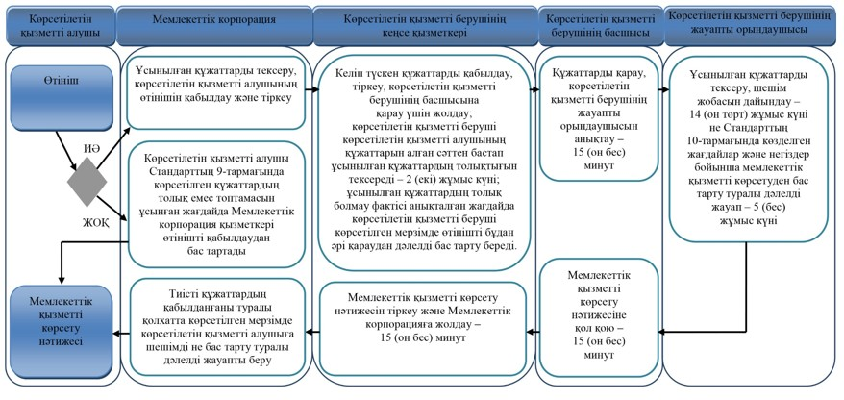

**Шартты белгілер:**

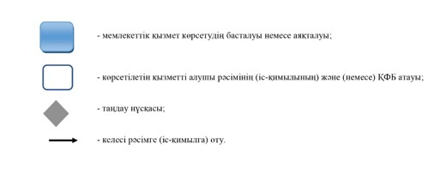

© 2012. Қазақстан Республикасы Әділет министрлігінің «Қазақстан Республикасының Заңнама және құқықтық ақпарат институты» ШЖҚ РМК